
Міністерство освіти та науки України
Національний технічний університет України
«Київський політехнічний інститут імені Ігоря Сікорського»
Факультет інформатики та обчислювальної техніки
Кафедра обчислювальної техніки

Звіт
з дисципліни «Системи управління мережами»
Лабораторна робота № 7–8
«Налаштування Testbed з OpenFlow в SDN середовищі»

Виконав:
Студент IV курсу
гр. ІП-33
Соколов О. В.
Прийняв:
Нікітін В. А.
«___» ____________ 2026 р.

Київ – 2026

І. Мета
Ознайомитись із SDN-мережами та отримати навички конфігурування такої мережі.

ІІ. Постановка завдання та алгоритм розв’язання
Завдання:
- Підготувати середовище: контейнер host1 з Mininet і Open vSwitch та контейнер host2 з контролером Floodlight, перевірити веб-інтерфейс контролера (завдання 4.1).
- Створити віртуальну мережу в Mininet і переглянути її у веб-інтерфейсі (завдання 4.2).
- Перевірити вузли й зв’язність мережі, передати UDP-трафік за допомогою iperf, переглянути статистику комутатора й налаштувати firewall, що відфільтровує UDP (завдання 4.3).
- Додати правило в Access Control Lists (додаткове завдання 4.4).
- Передати TCP-трафік за допомогою iperf (додаткове завдання 4.5).
Середовище: Debian 12 (OrbStack, macOS), Docker 20.10 і docker-compose 1.29, host1 на образі ubuntu:20.04 з Mininet 2.2.2 і Open vSwitch 2.13.8, host2 на образі latarc/floodlight (Floodlight 1.2, OpenJDK 8), браузер Google Chrome.
Алгоритм розв’язання:
- Запустити два привілейовані контейнери з адресами 10.10.0.2 і 10.10.0.3. На host1 встановити Mininet і Open vSwitch та запустити службу openvswitch-switch. На host2 контролер стартує сам; відкрити його веб-інтерфейс на порту 8080.
- Створити в Mininet топологію з одного комутатора s1 і трьох вузлів h1–h3. Комутатор працює за OpenFlow 1.3 і підключається до віддаленого контролера 10.10.0.3:6653.
- Перевірити вузли (nodes) і зв’язність (pingall, ping), встановити відсутні утиліти з другого підключення до host1. Запустити на h1 UDP-сервер iperf, надіслати на нього трафік з h2 і переглянути таблицю потоків комутатора у веб-інтерфейсі.
- Увімкнути firewall контролера, дозволити потрібні протоколи й додати правило, що відкидає UDP від h2 до h1. Перевірити, що UDP від h2 не доходить, а решта трафіку проходить.
- Додати правило ACL, що забороняє TCP від h3 до порту 5001 на h1. Перевірити передачу TCP iperf з h3 і h2 та запис ACL у таблиці потоків комутатора.

ІІІ. Хід виконання

4.1. Налаштування середовища
docker-compose.yml описує два привілейовані контейнери (рис. 1, 2). host1 – звичайний ubuntu:20.04, на ньому працюватиме емулятор мережі. host2 – готовий образ з контролером Floodlight. Образ зібрано лише для amd64, тому platform: linux/amd64 запускає його через трансляцію Rosetta на arm64-машині. Порт 8080 контролера опубліковано на адресі віртуальної машини 192.168.139.71: мережа 10.10.0.0/24 існує лише всередині неї, а браузер працює в macOS.
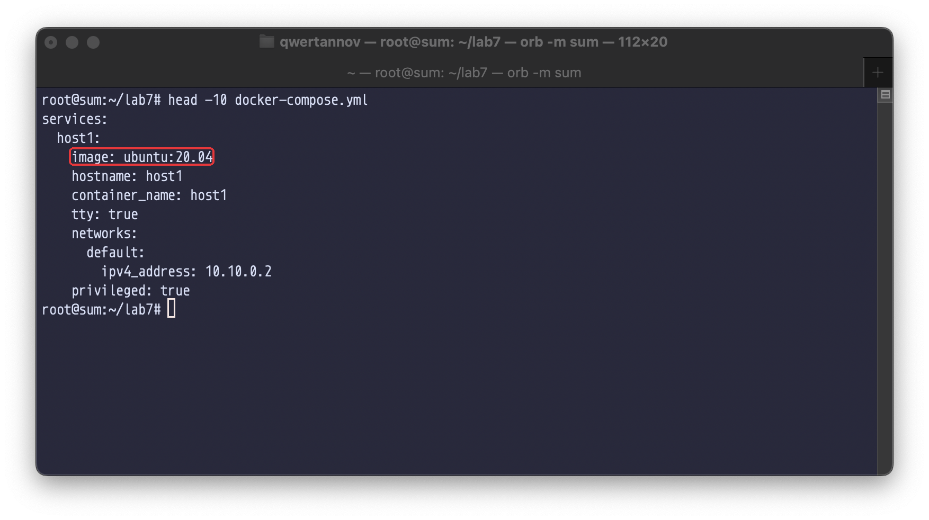
Рисунок 1 – Опис host1 у docker-compose.yml
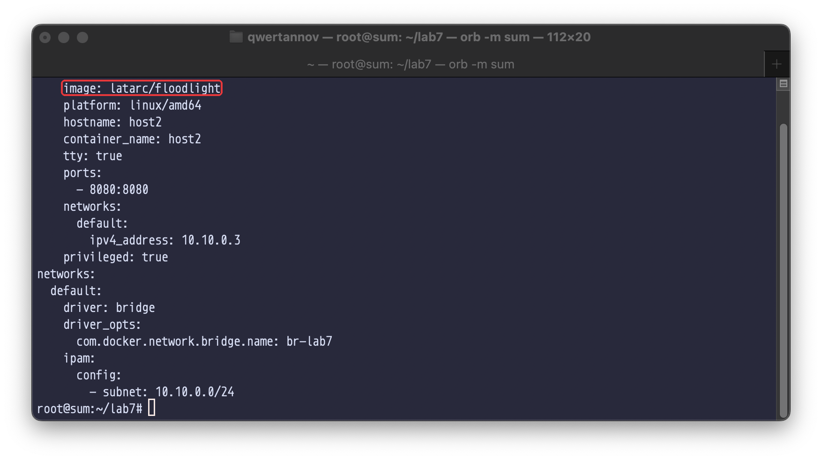
Рисунок 2 – Опис host2 і мережі в docker-compose.yml
Обидва контейнери запущено (рис. 3).
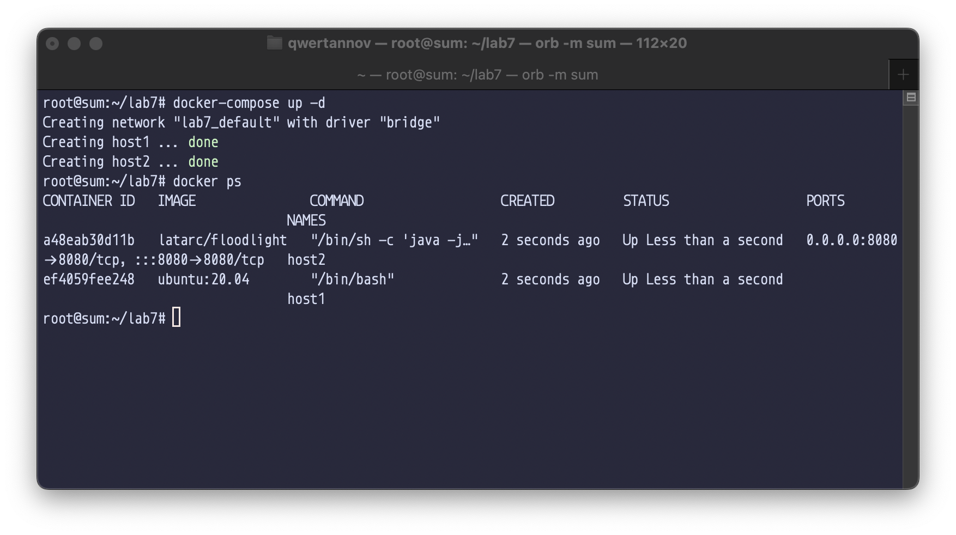
Рисунок 3 – Запуск контейнерів
На host1 встановлено Mininet і Open vSwitch (рис. 4). Пакет openvswitch-switch-dpdk містить ovs-vswitchd зі збіркою під DPDK і залежить від звичайного openvswitch-switch. Пакети ставляться для arm64, а сам комутатор працює через модуль ядра openvswitch: контейнери ділять ядро з віртуальною машиною, тому модуль завантажено в ній.
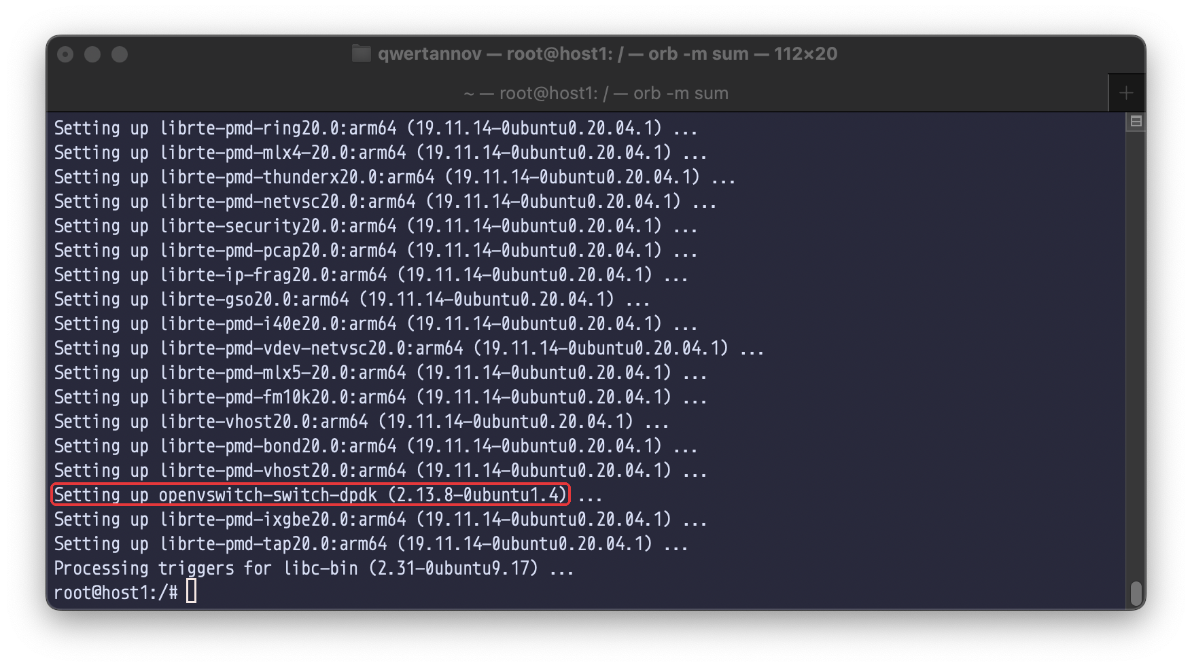
Рисунок 4 – Встановлення Mininet і Open vSwitch на host1
Після встановлення служба не запущена: в контейнері немає init-системи, яка стартувала б її сама. service openvswitch-switch start створює базу конфігурації /etc/openvswitch/conf.db і запускає два процеси (рис. 5): ovsdb-server зберігає конфігурацію мостів і портів, ovs-vswitchd пересилає пакети й спілкується з контролером за OpenFlow.
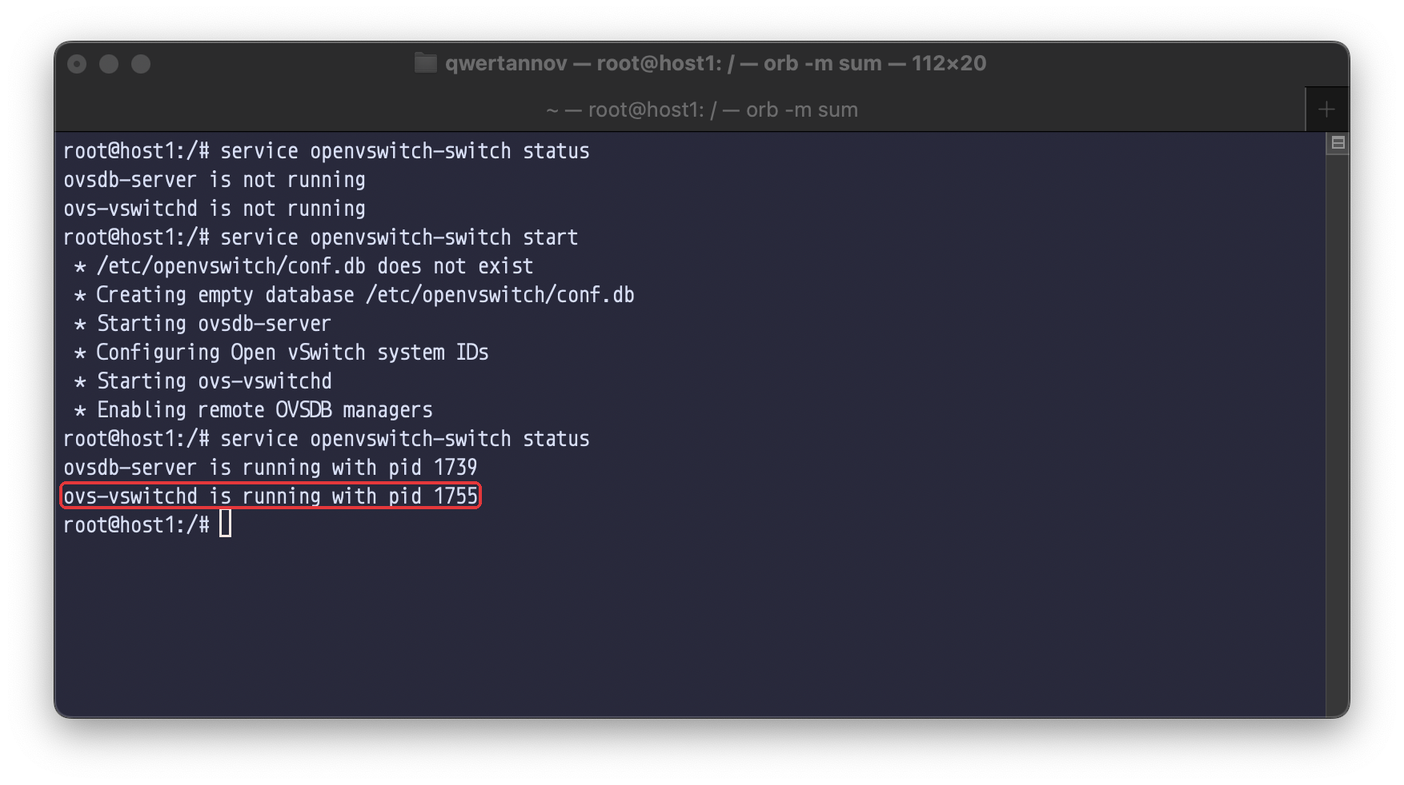
Рисунок 5 – Запуск Open vSwitch
Веб-інтерфейс контролера відкривається в браузері (рис. 6). Контролер активний, але комутаторів і вузлів ще немає.
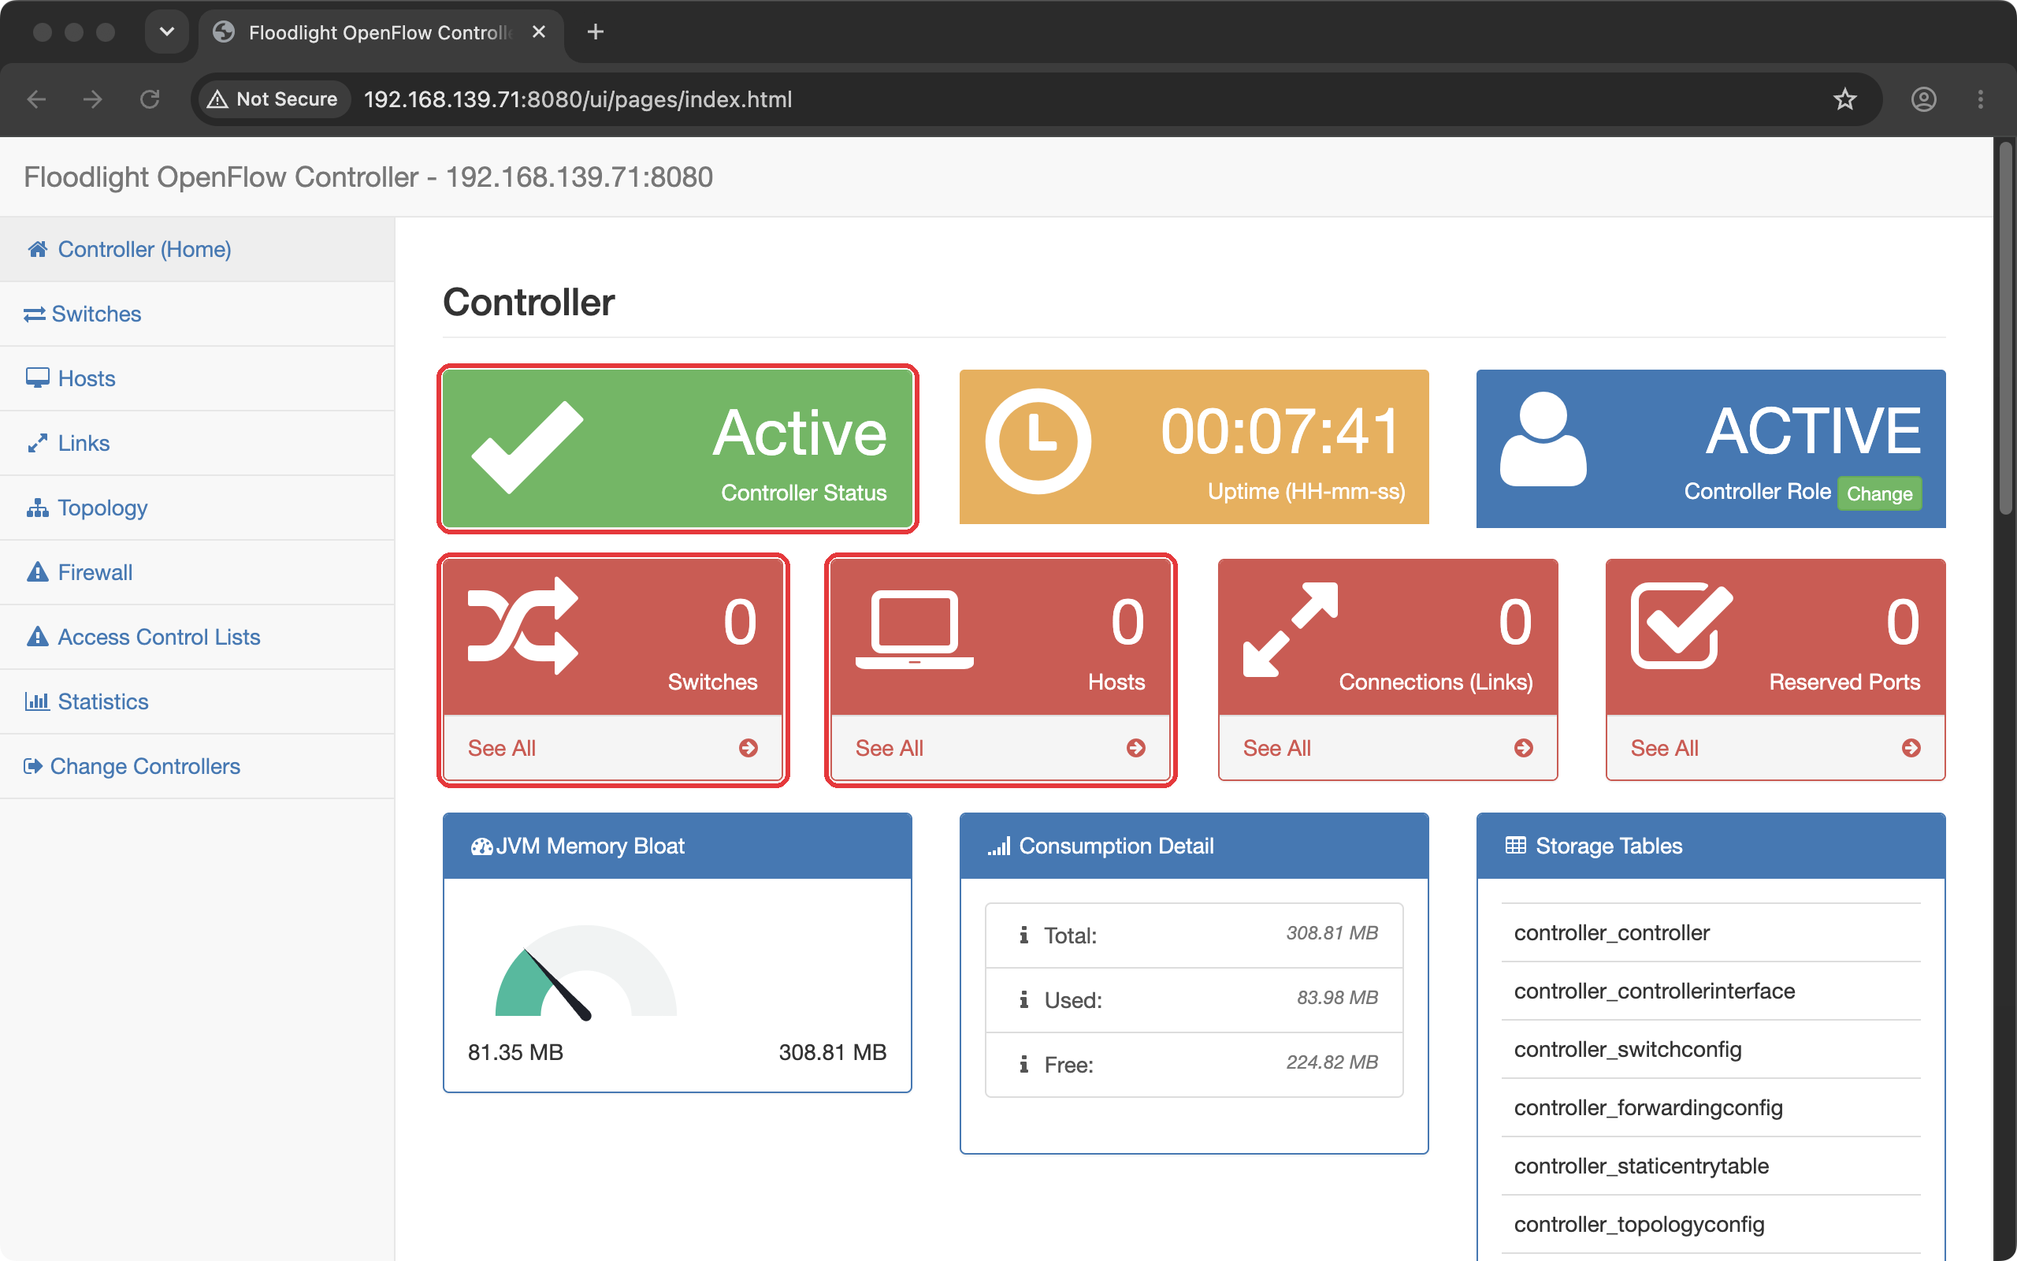
Рисунок 6 – Головна сторінка веб-інтерфейсу Floodlight

4.2. Створення віртуальної мережі
Mininet створює мережу командою з параметрами (рис. 7):
- --controller=remote,ip=10.10.0.3,port=6653 – зовнішній контролер Floodlight замість вбудованого;
- --switch ovsk,protocols=OpenFlow13 – комутатор Open vSwitch у режимі ядра з протоколом OpenFlow 1.3;
- --topo single,3 – один комутатор s1 і три вузли h1–h3.
Кожен вузол – оболонка в окремому мережевому просторі імен з інтерфейсом hN-eth0, з’єднаним парою veth з портом комутатора. Перед запуском ліміт відкритих файлів зменшено командою ulimit -n 65536: у контейнері він дорівнює 1073741816, а утиліта mnexec перед запуском вузла закриває всі можливі дескриптори по одному, і без цього Mininet зависає на створенні вузлів. Попередження Error setting resource limits означає, що Mininet не зміг змінити параметри ядра, які в контейнері доступні лише для читання; на роботу мережі це не впливає.
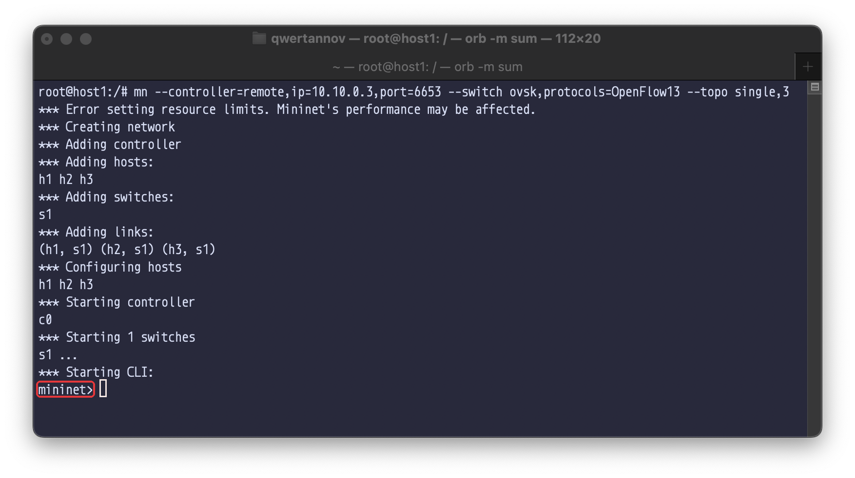
Рисунок 7 – Створення мережі в Mininet
Контролер бачить один комутатор і три вузли (рис. 8). Вузли він знаходить за пакетами, які комутатор пересилає йому через запис таблиці потоків за замовчуванням (table-miss): одразу після запуску вузли надсилають пакети IPv6 Neighbor Discovery.
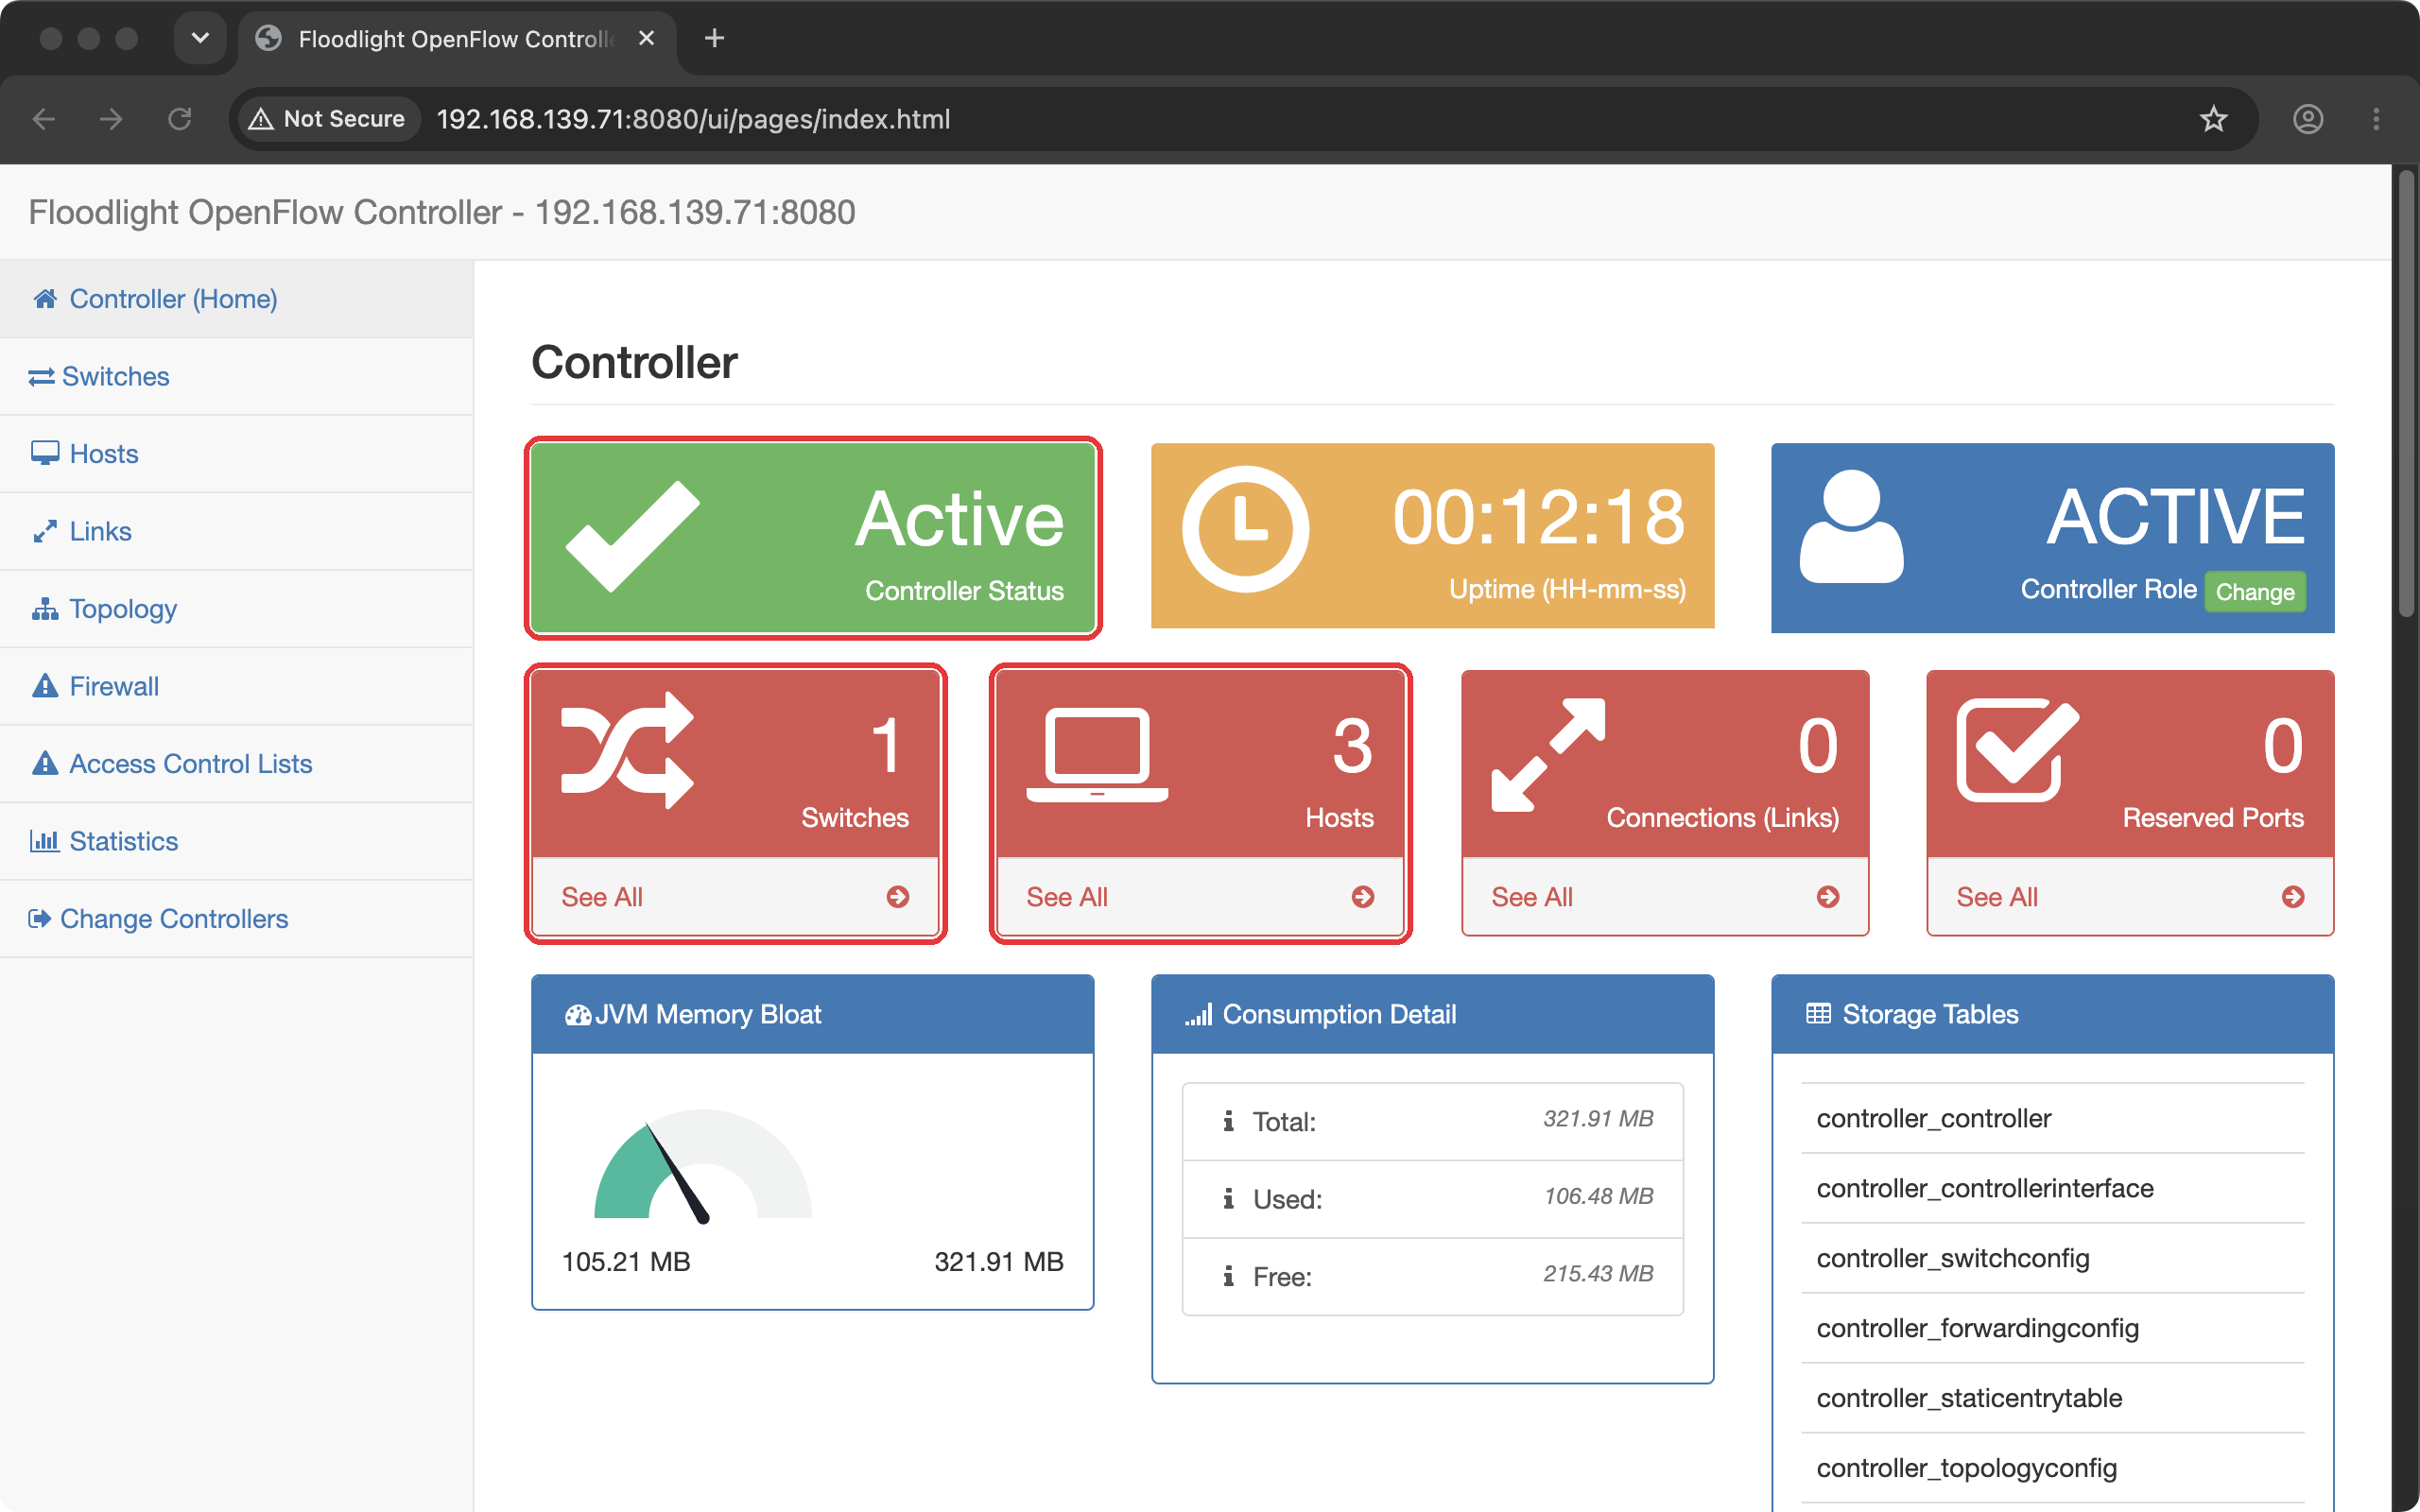
Рисунок 8 – Комутатор і вузли на головній сторінці
На сторінці Topology видно комутатор з DPID 00:00:00:00:00:00:00:01 і три вузли (рис. 9). Підписи вузлів складаються з літери h та IPv4-адреси, яку контролер ще не знає, бо вузли поки не передавали IPv4-пакетів.
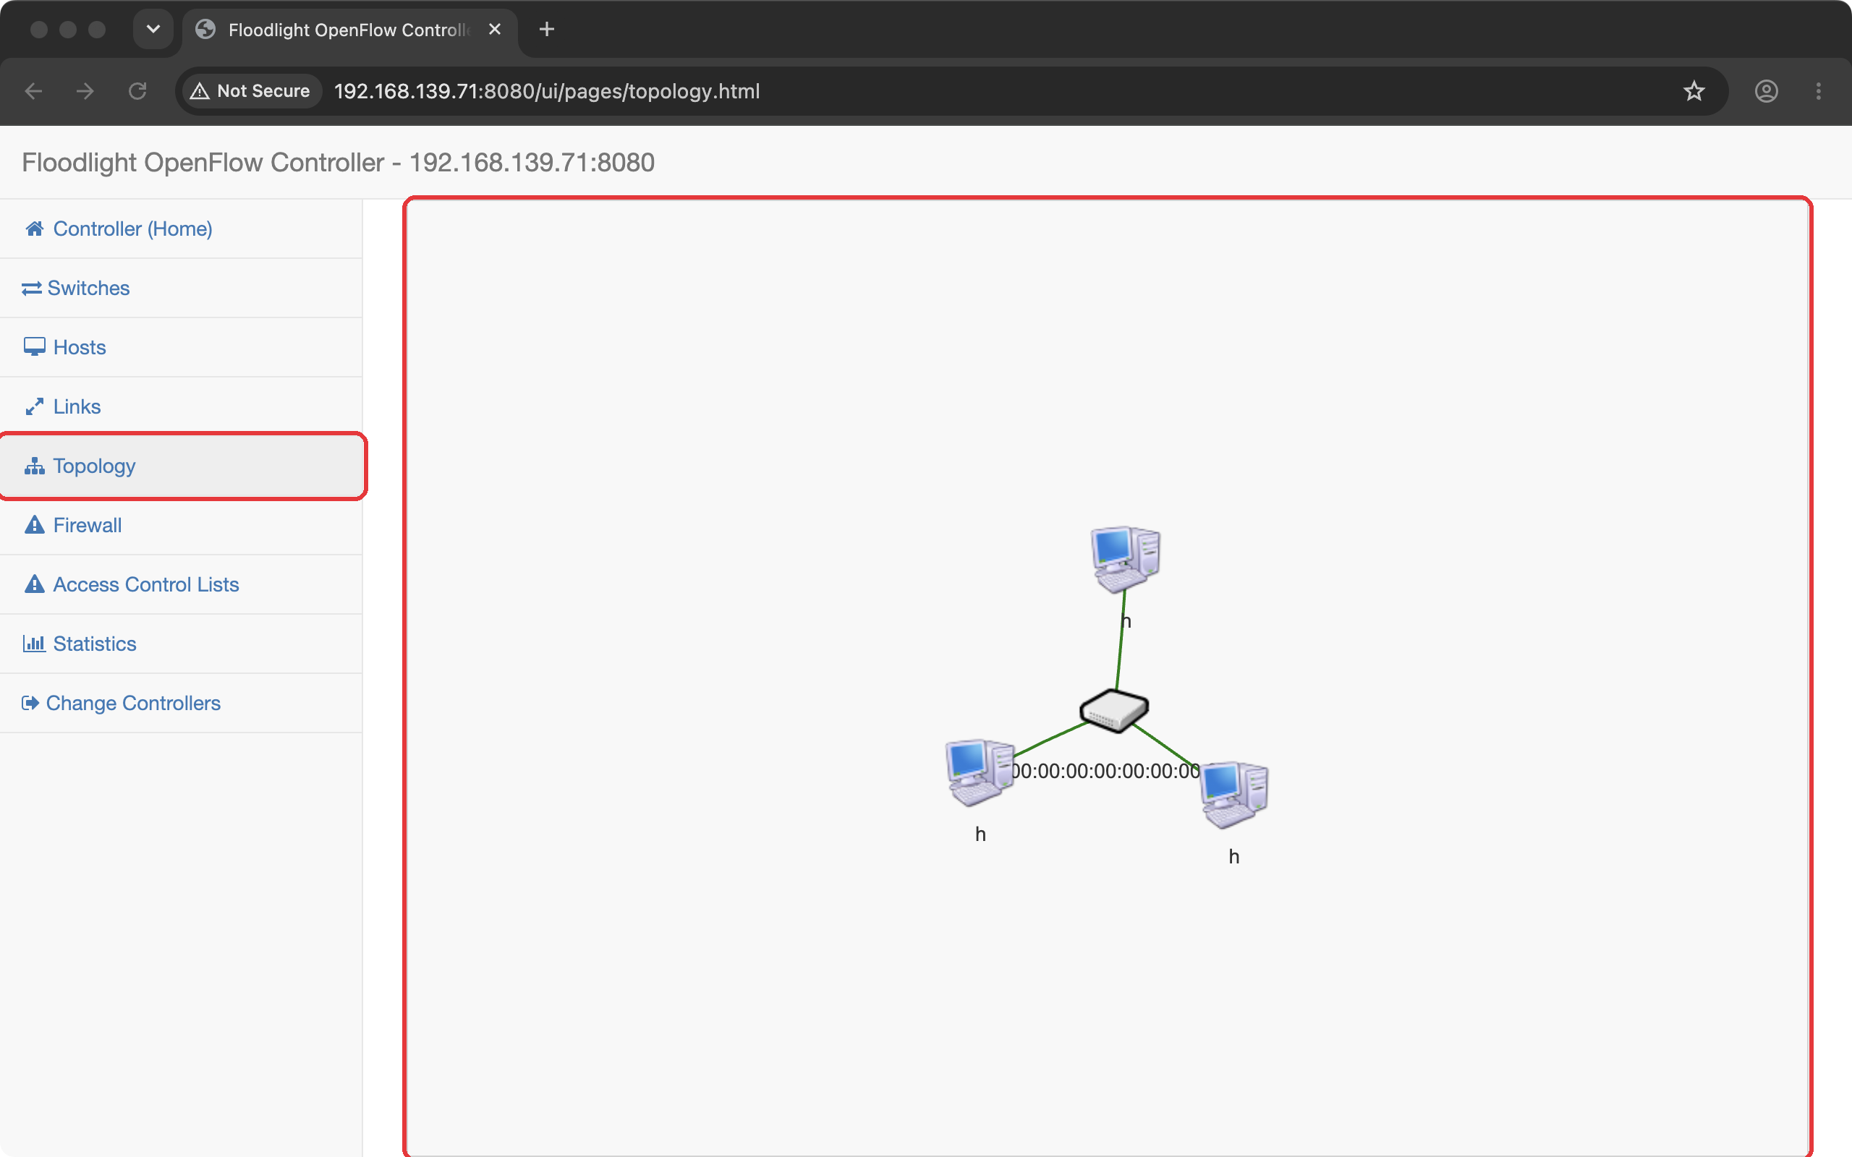
Рисунок 9 – Топологія мережі

4.3. Взаємодія з віртуальною мережею в Mininet

Вузли та їх доступність
Команда nodes показує контролер c0, вузли h1–h3 і комутатор s1 (рис. 10).
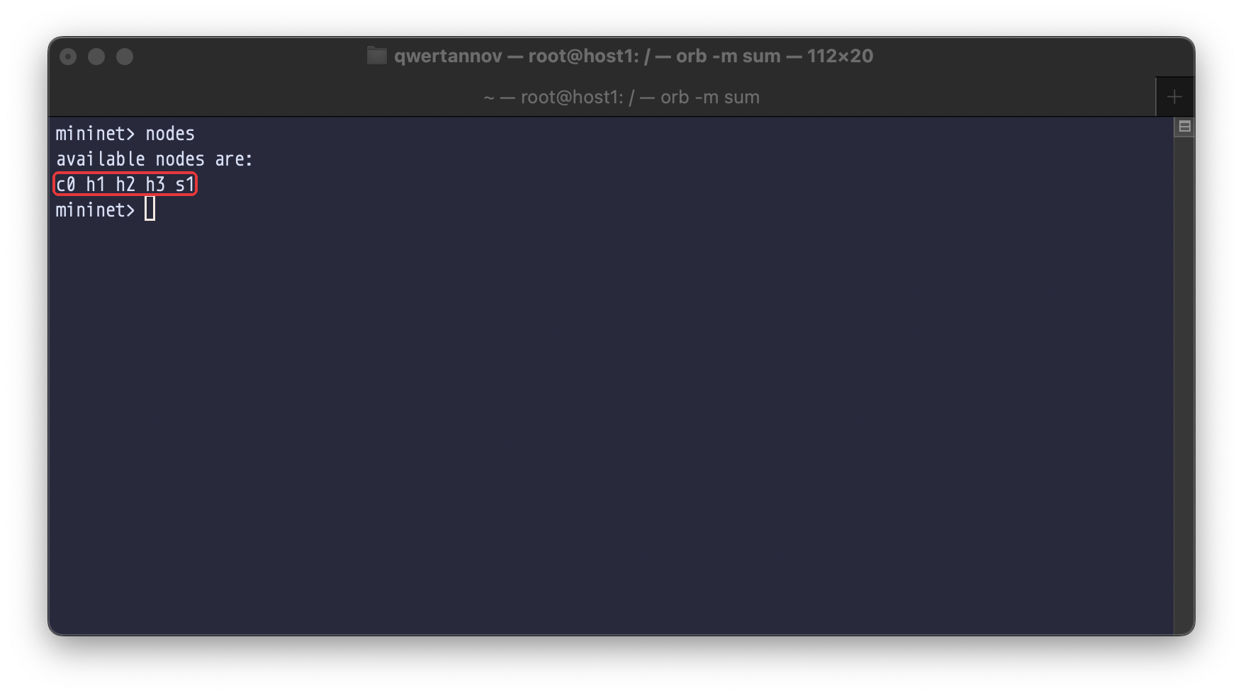
Рисунок 10 – Вузли мережі
Перший pingall не проходить (рис. 11): в образі ubuntu:20.04 немає утиліти ping. Це не помилка мережі – Mininet запускає ping в оболонці кожного вузла і не може розібрати її вивід.
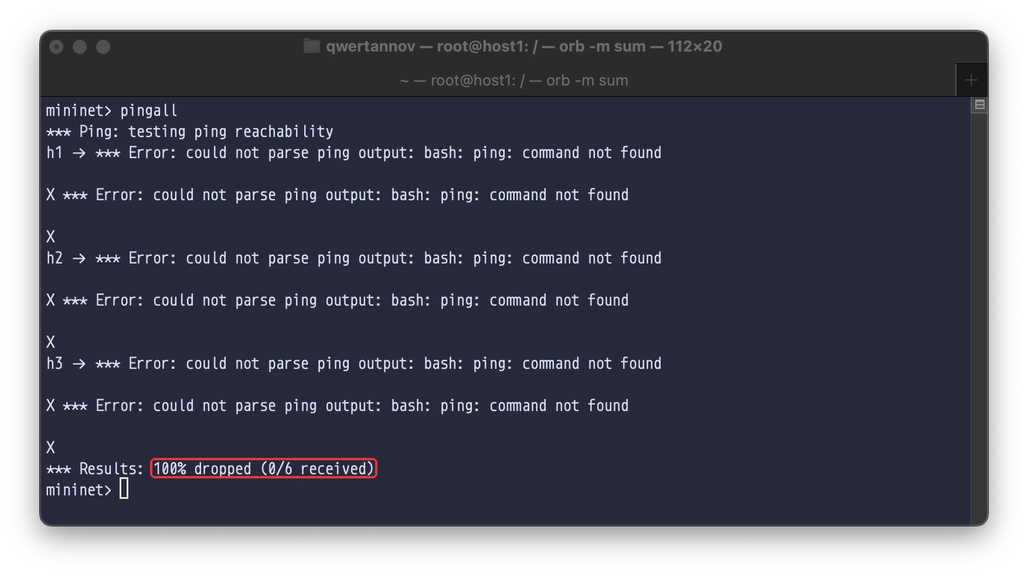
Рисунок 11 – pingall без утиліти ping
Термінал з Mininet зайнятий його командним рядком, тому утиліту встановлено з другого підключення до host1 (рис. 12). Вузли Mininet використовують файлову систему host1, тому встановлений пакет одразу доступний їм усім. iperf і net-tools прийшли раніше як залежності Mininet.
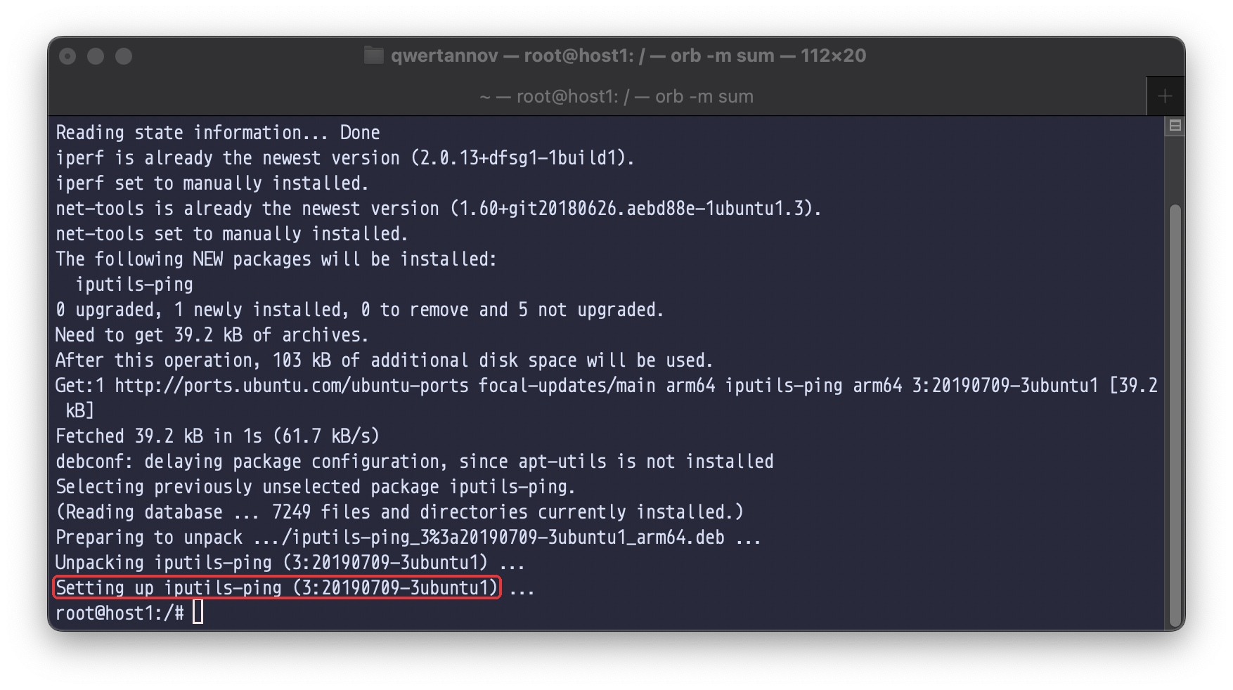
Рисунок 12 – Встановлення iputils-ping з другого підключення
Тепер усі шість пар вузлів досяжні (рис. 13), і ping з h1 до h2 проходить без втрат (рис. 14). Перший пакет кожного нового потоку комутатор надсилає контролеру, модуль Forwarding прокладає маршрут і записує потоки в комутатор, а наступні пакети пересилаються без участі контролера.
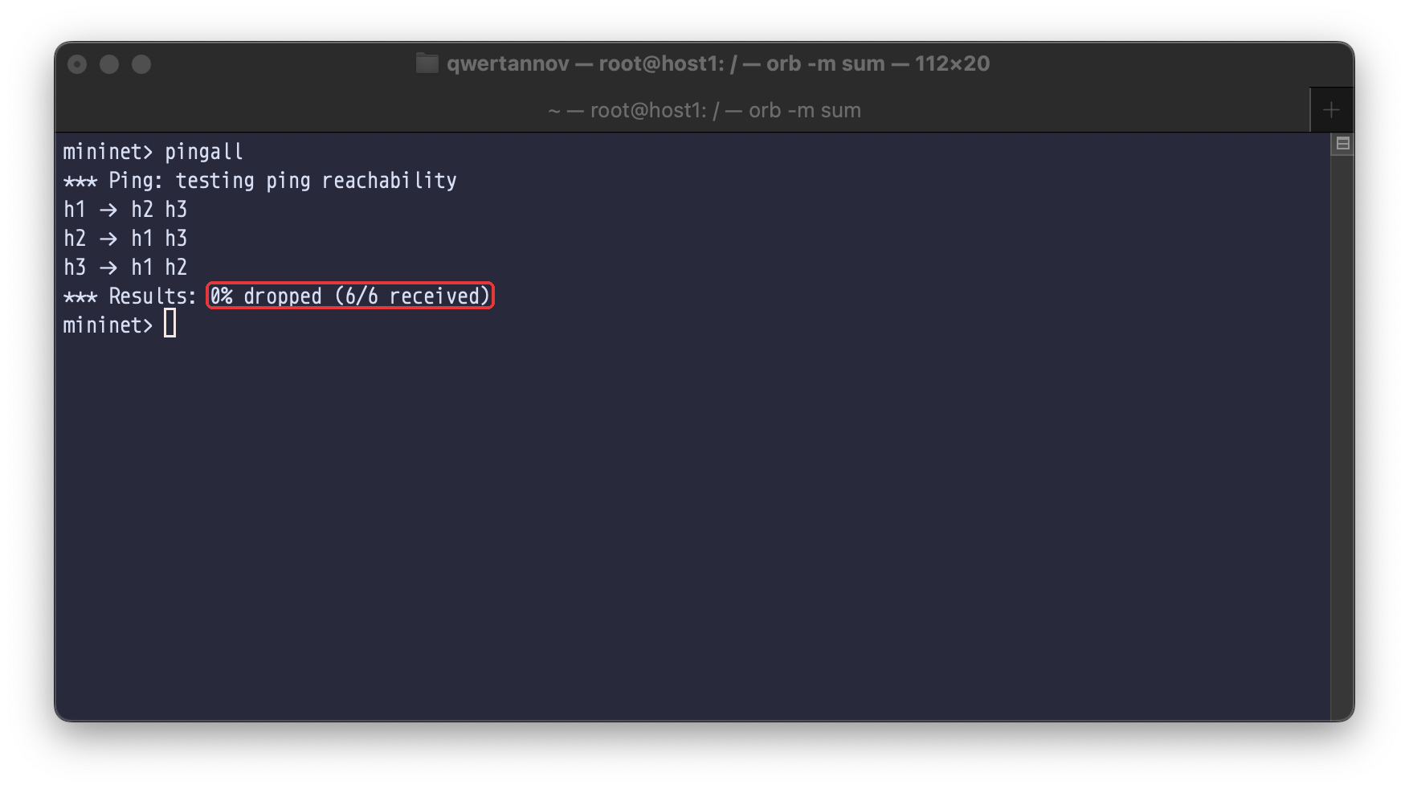
Рисунок 13 – Повторний pingall
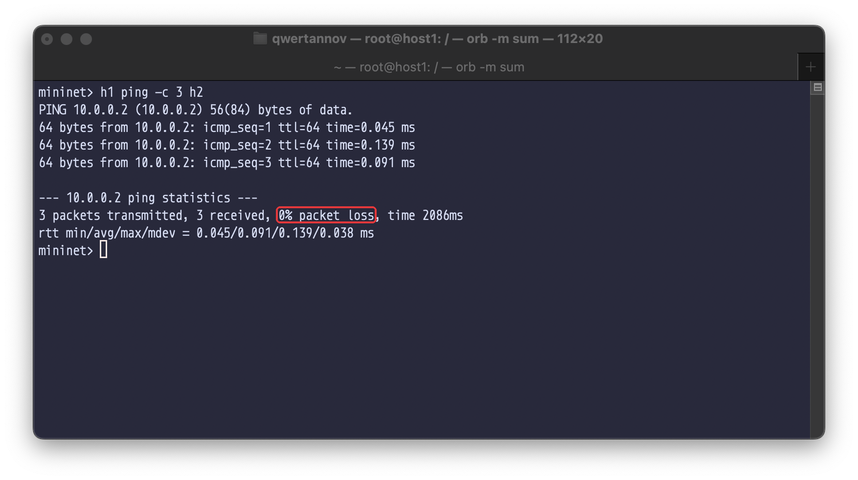
Рисунок 14 – ping з h1 до h2
Інтерфейс h1-eth0 має адресу 10.0.0.1/8 (рис. 15). Адреси 10.0.0.1–10.0.0.3 Mininet призначає вузлам за порядком, а MAC-адреси генеруються випадково.
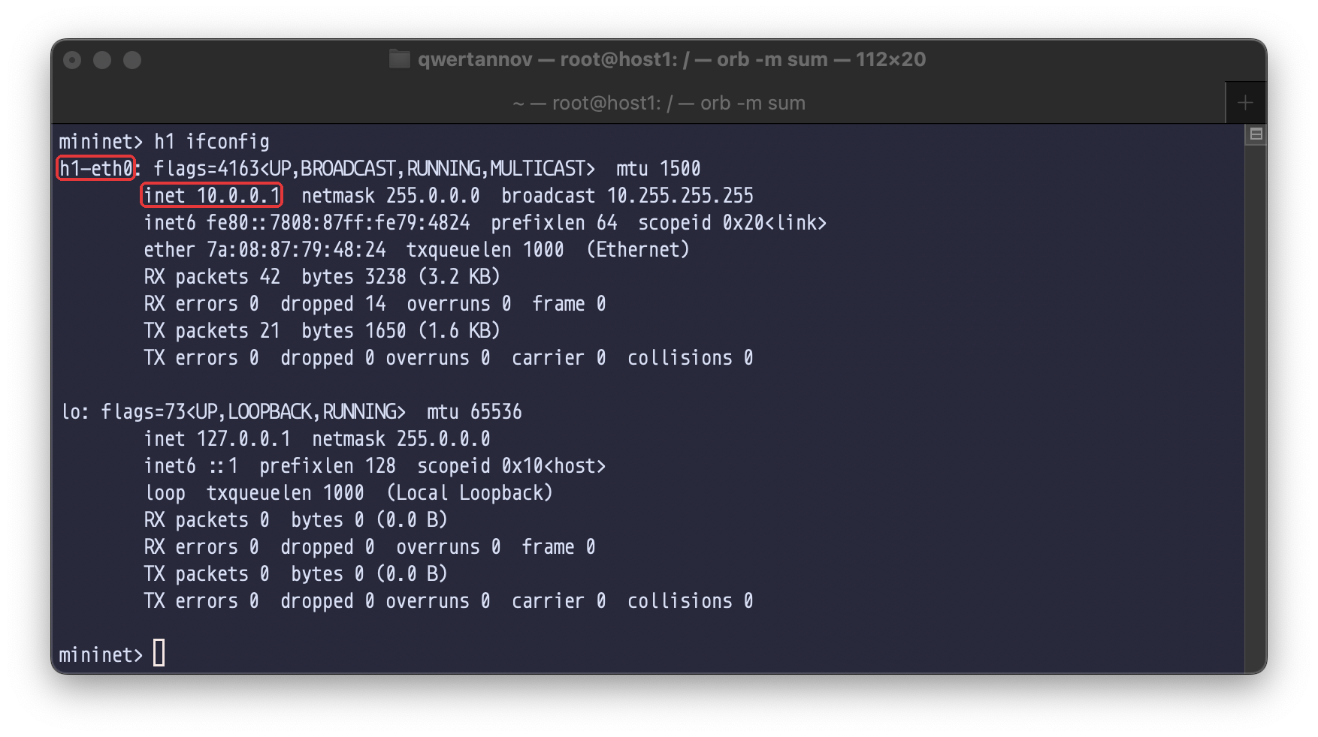
Рисунок 15 – Інтерфейси вузла h1
Після обміну IPv4-пакетами контролер дізнався адреси вузлів, і вони з’явились у підписах на топології (рис. 16).
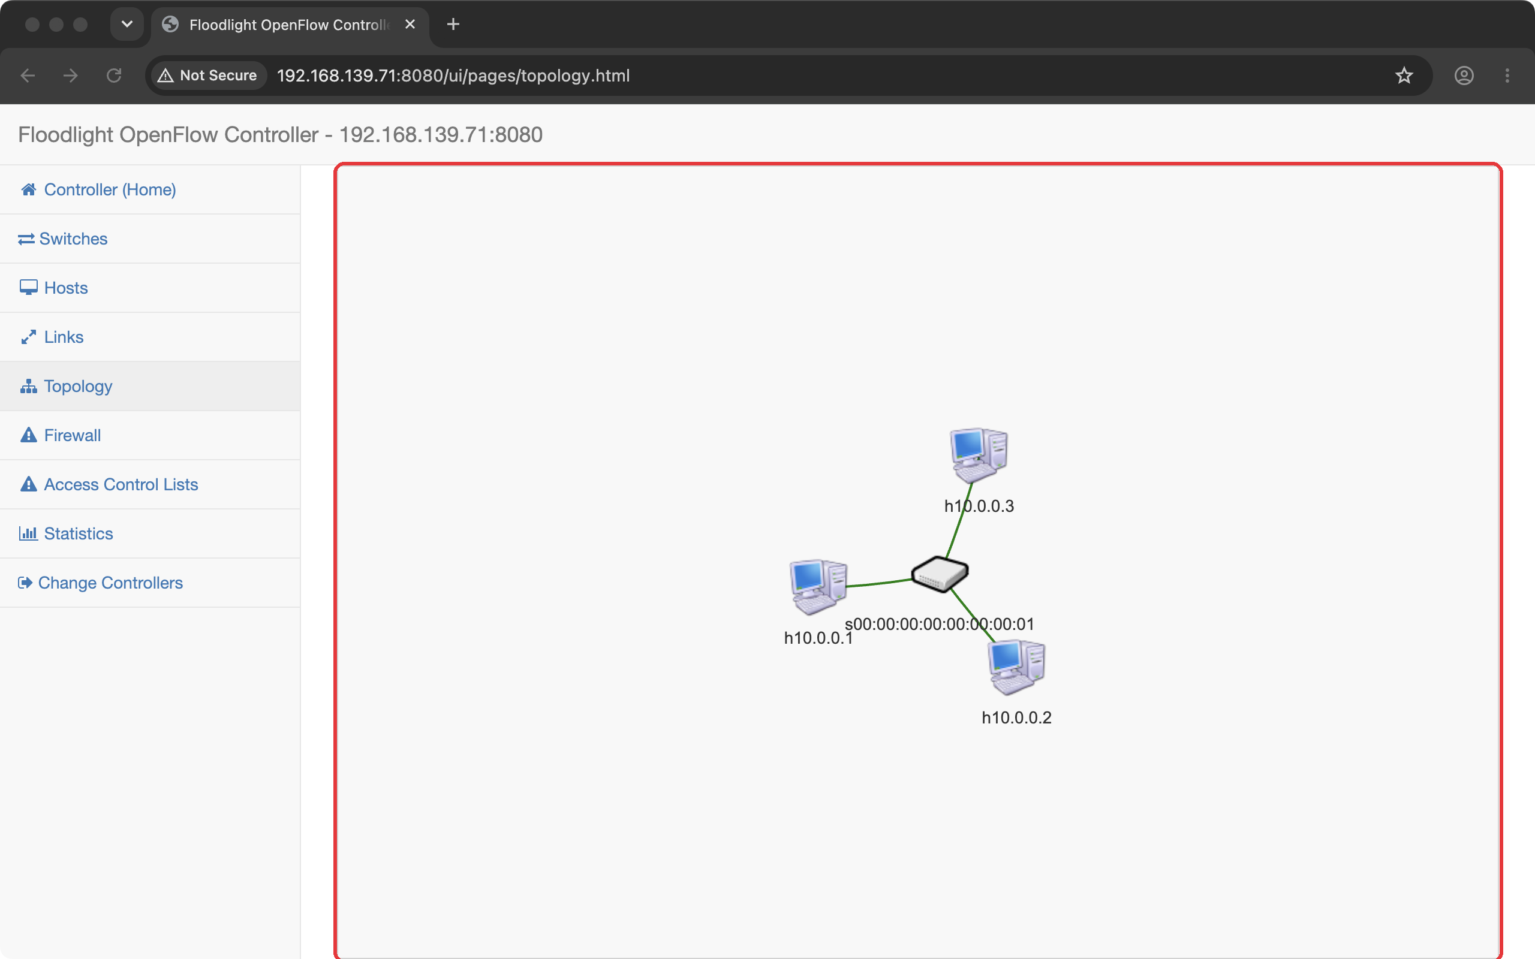
Рисунок 16 – Топологія з IP-адресами вузлів

UDP-трафік
Вузли мають окремі мережеві простори імен, але спільні простори процесів і файлову систему з host1, тому h1 ps aux показує всі процеси контейнера (рис. 17): процеси Open vSwitch, сам Mininet і оболонки вузлів.
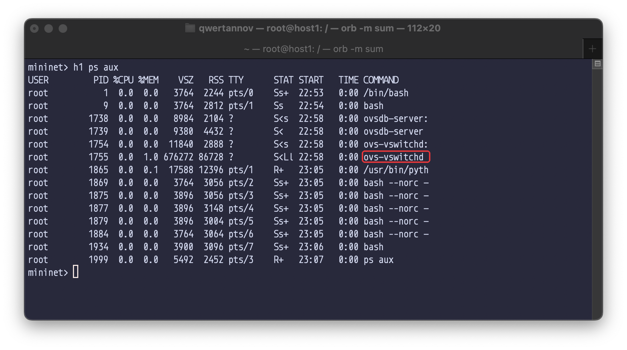
Рисунок 17 – Список процесів на h1
На h1 у фоні запущено UDP-сервер iperf, він слухає порт 5001 (рис. 18).
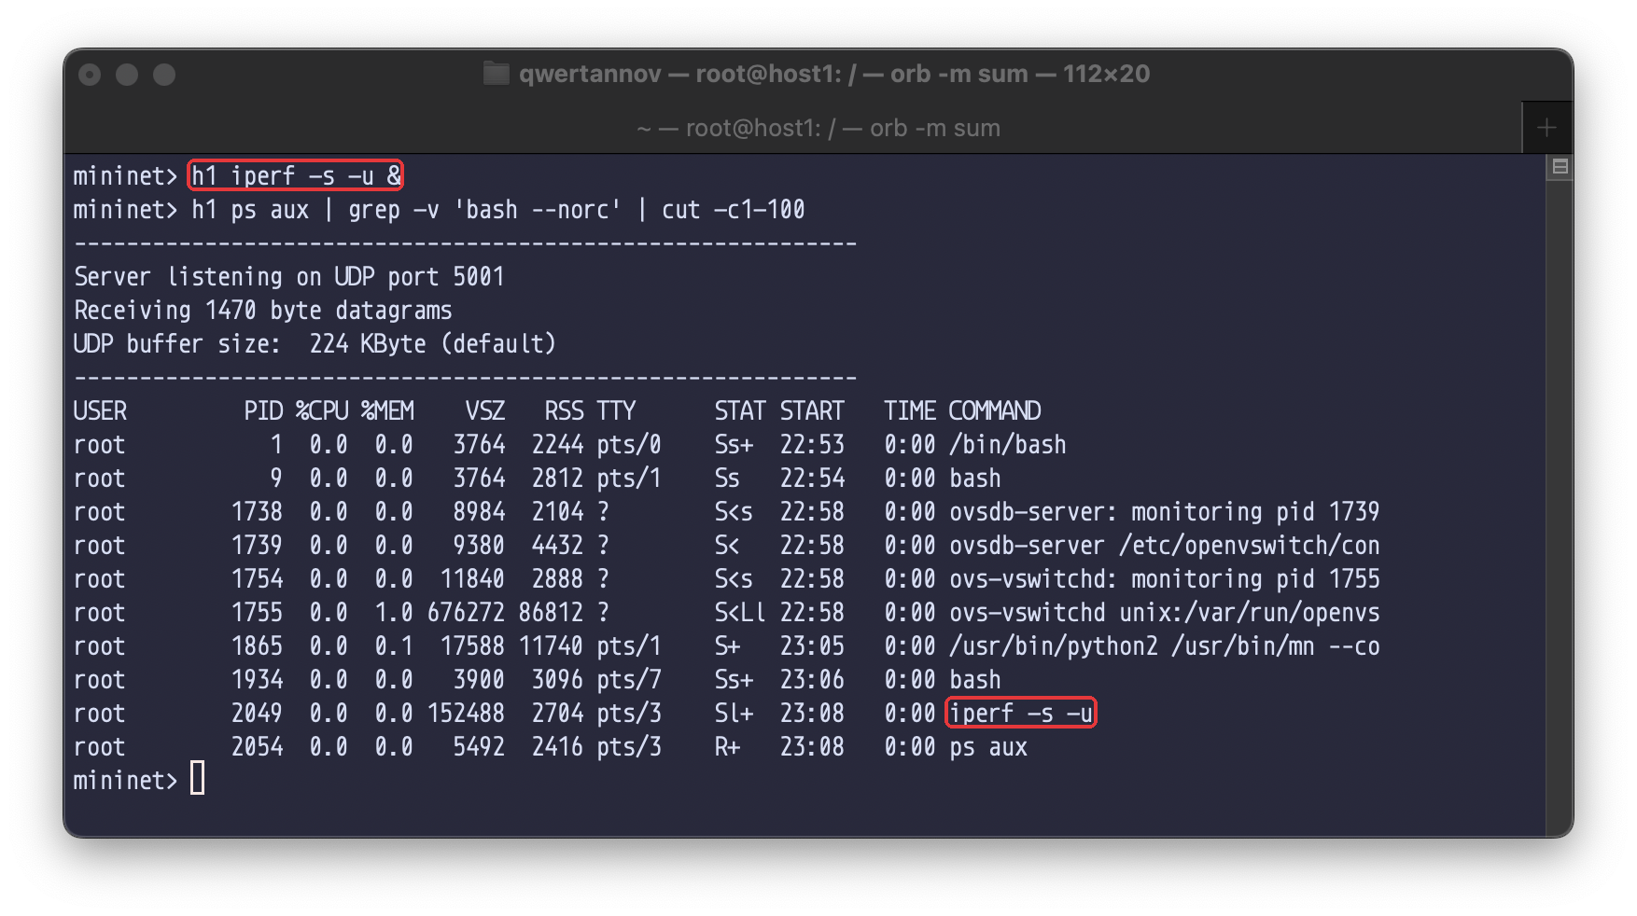
Рисунок 18 – Запуск UDP-сервера iperf на h1
Клієнт на h2 протягом 10 с надсилає датаграми по 1470 байт зі швидкістю за замовчуванням 1 Мбіт/с (рис. 19). Сервер прийняв усі 892 датаграми: втрат немає, джитер 0,006 мс.
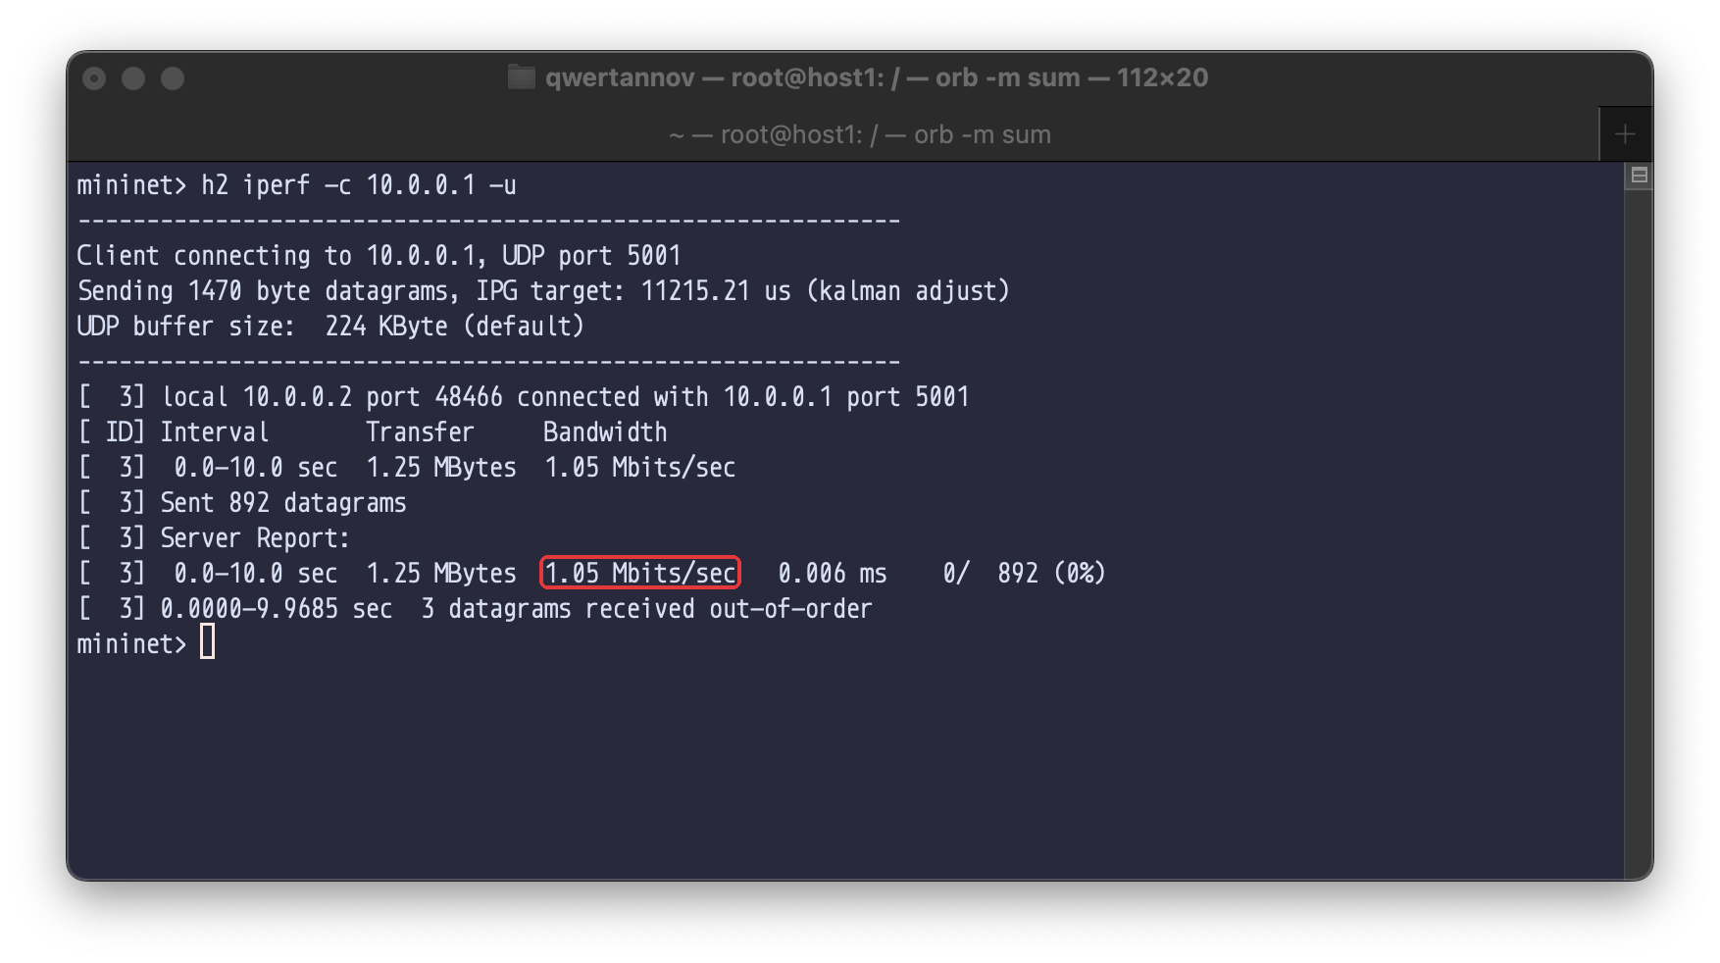
Рисунок 19 – Передача UDP з h2 на h1
Сторінка Switches показує підключений комутатор і адресу, з якої він підключився до контролера (рис. 20).
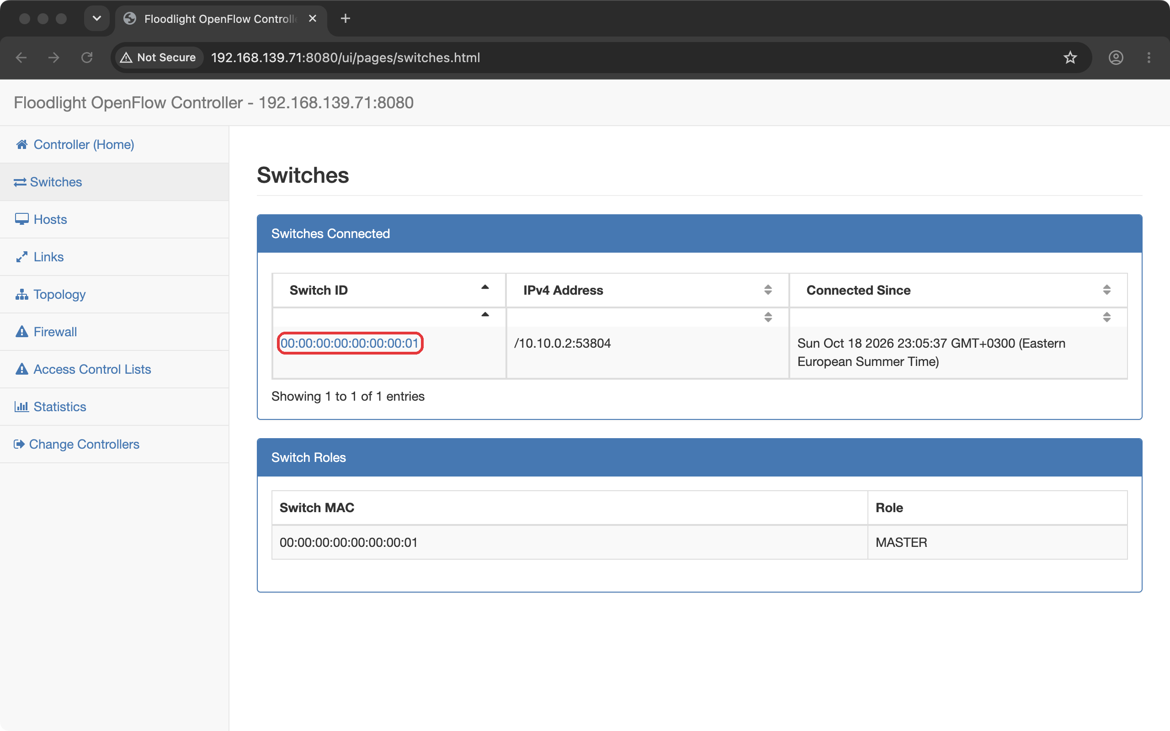
Рисунок 20 – Підключені комутатори
У таблиці потоків комутатора лишився один запис – table-miss з пріоритетом 0, що надсилає пакети контролеру (рис. 21). Через нього пройшло 56 пакетів, 12436 байт: перші пакети кожного потоку, ARP і Neighbor Discovery. Потоки, які записав Forwarding для UDP, мають тайм-аут простою 5 с і на момент перегляду вже видалені. Що трафік пройшов через таблицю, видно з лічильників у таблиці Tables: 2749 пошуків у таблиці 0, з них 2746 зі збігом.
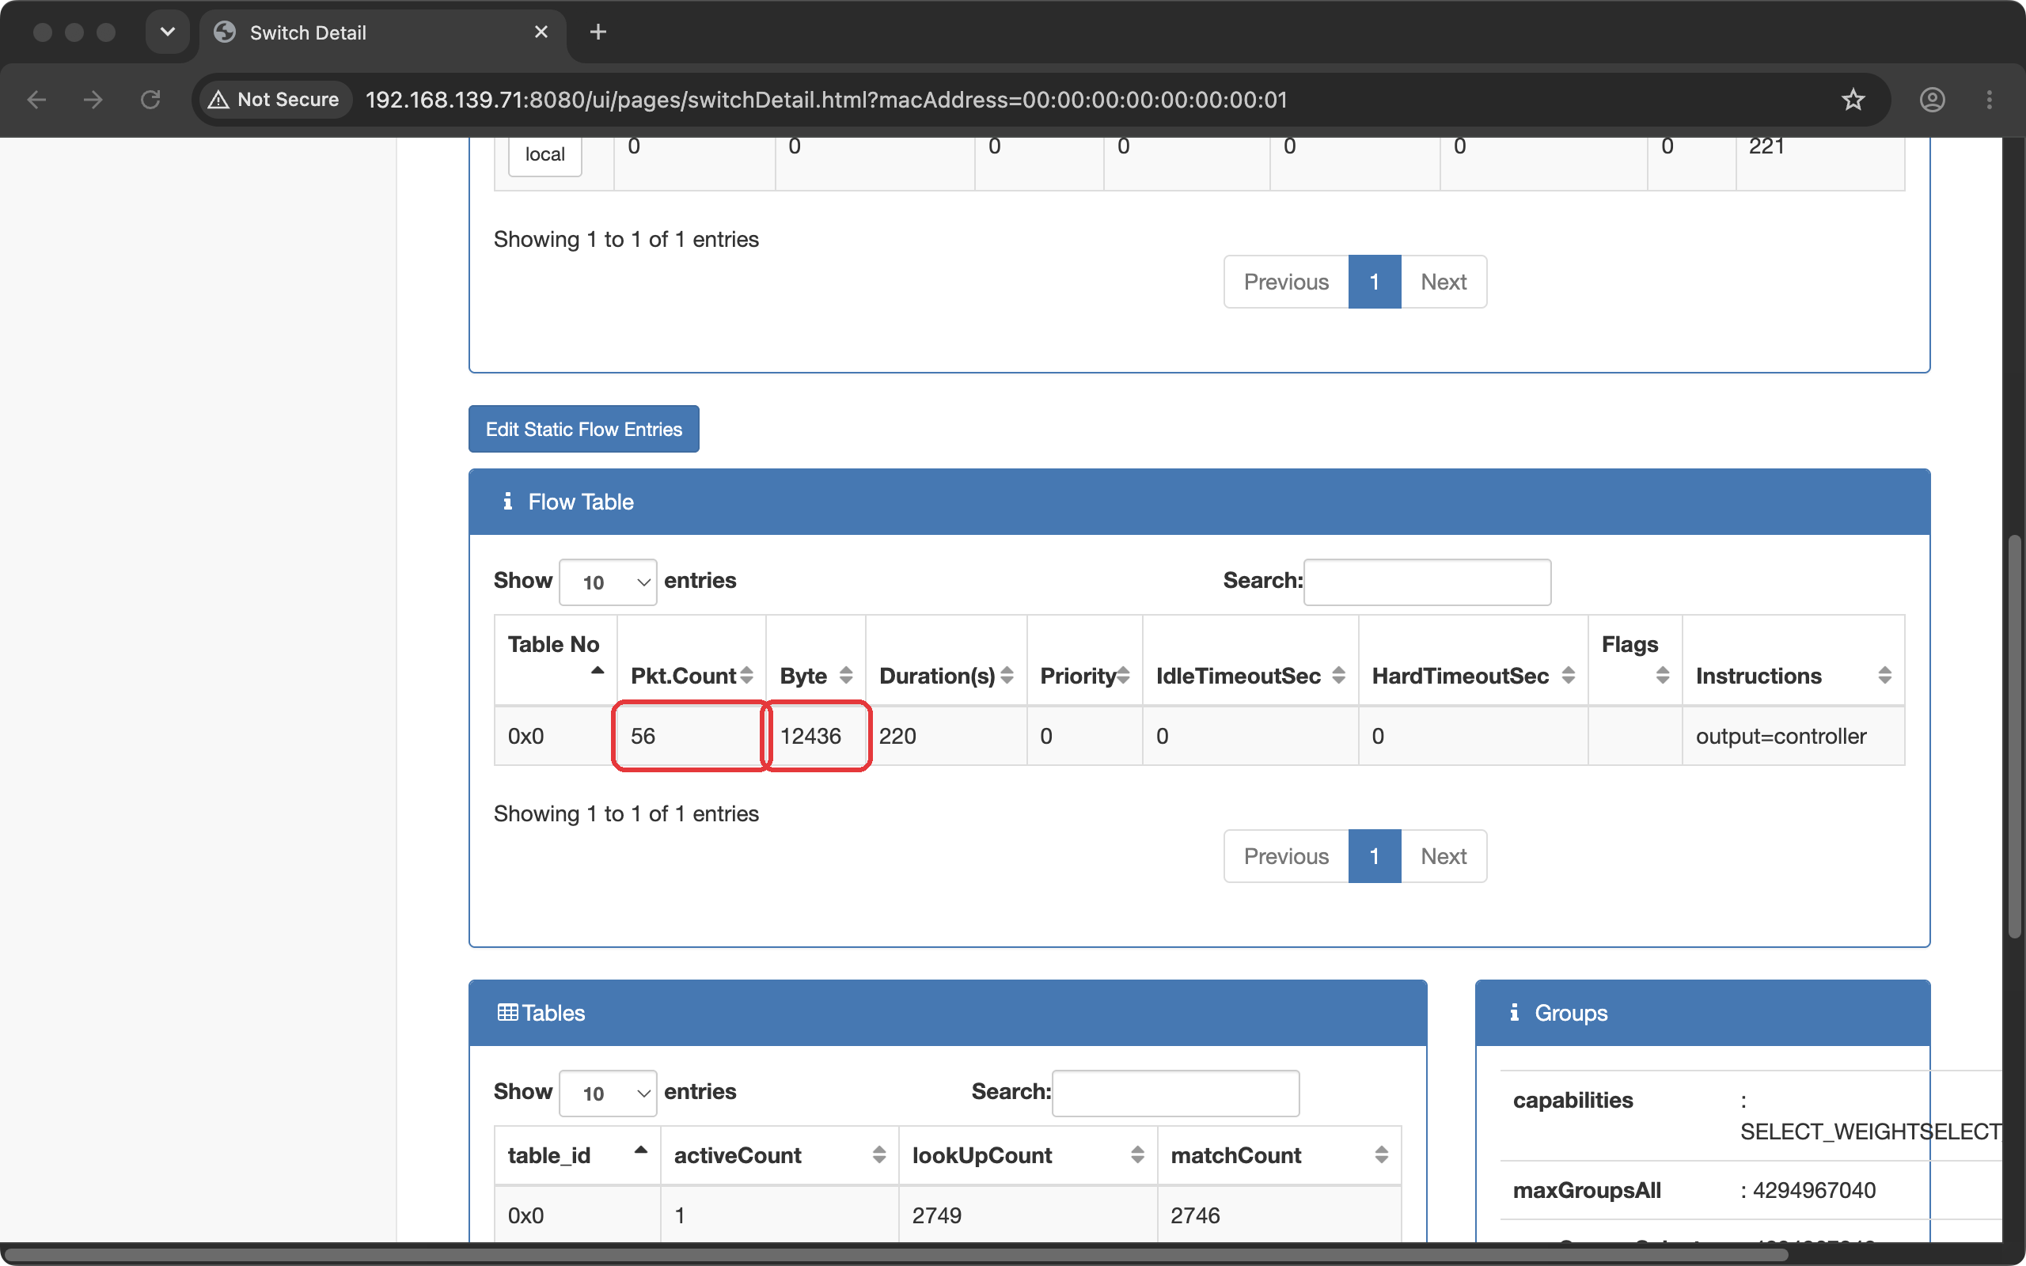
Рисунок 21 – Статистика таблиці потоків комутатора

Налаштування firewall
Firewall контролера за замовчуванням пасивний. Його увімкнено в діалозі Change Firewall Status (рис. 22, 23).
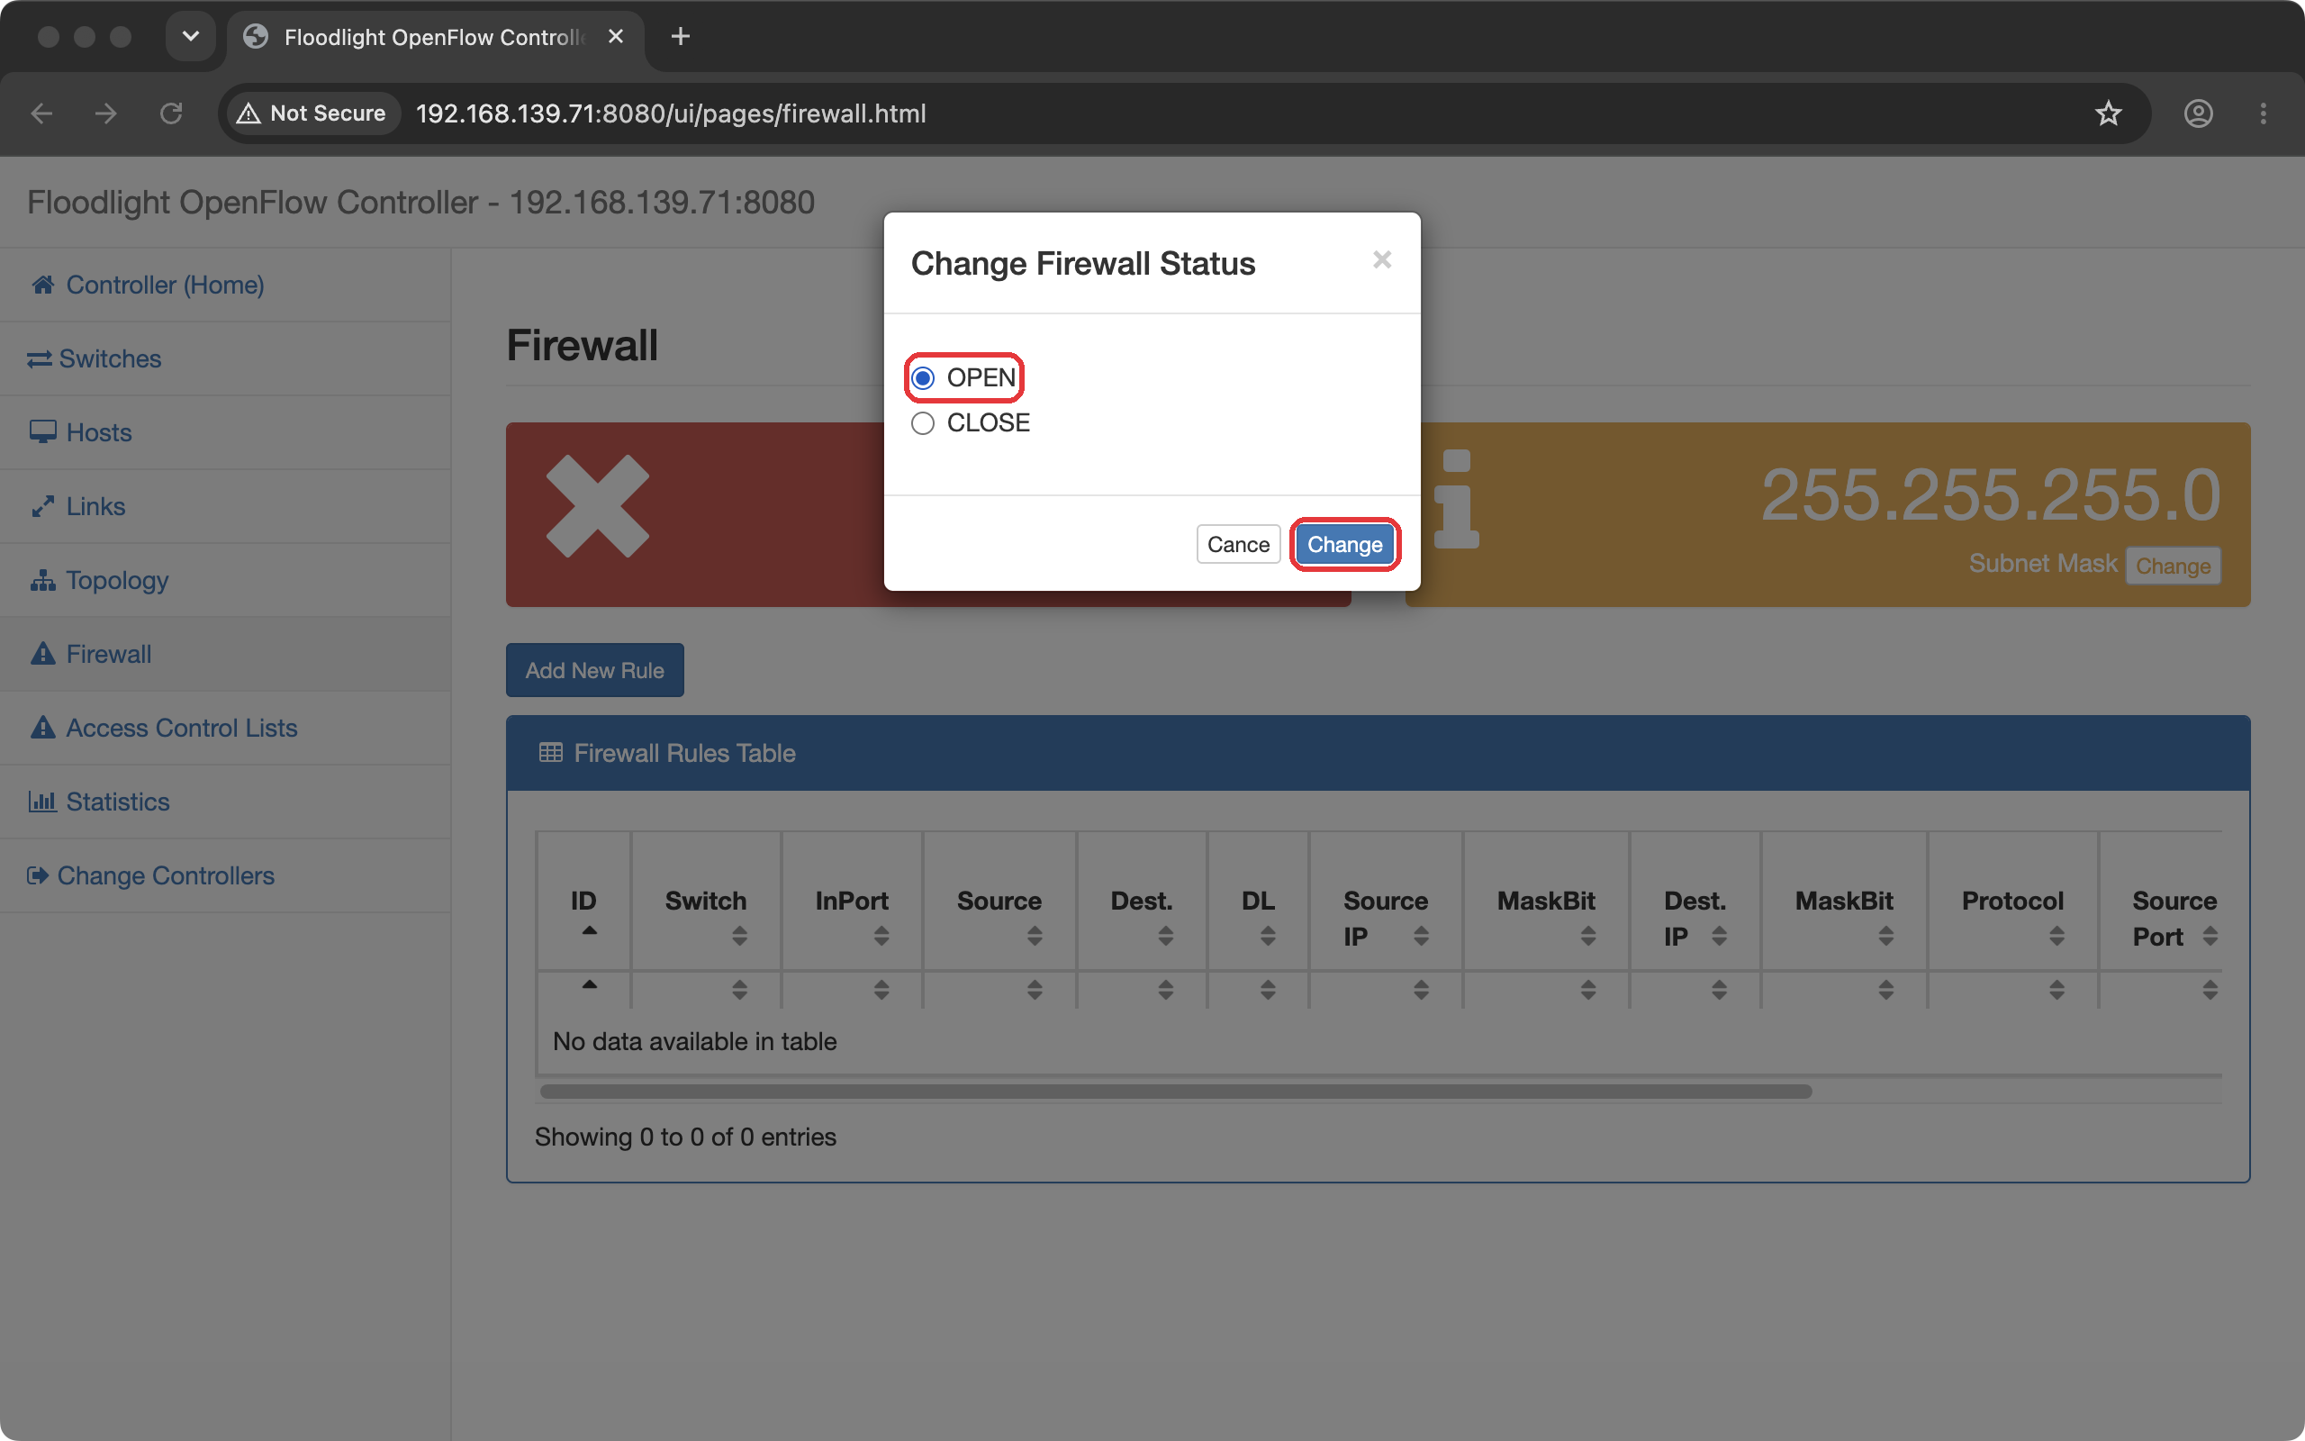
Рисунок 22 – Увімкнення firewall
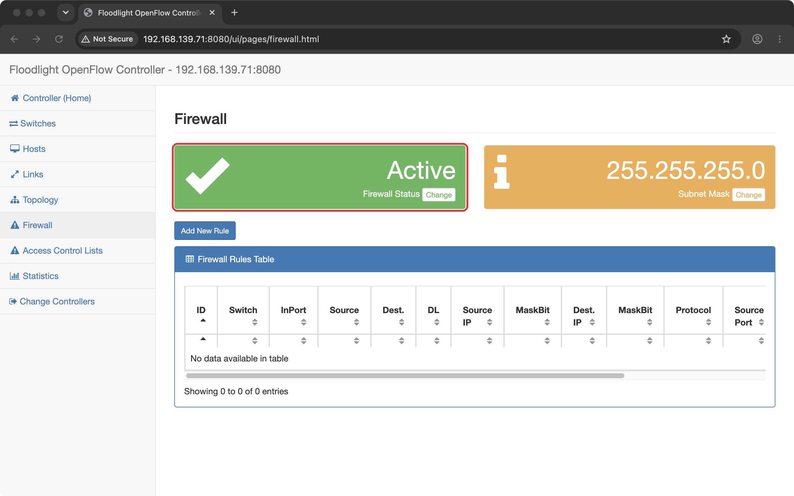
Рисунок 23 – Firewall активний
Увімкнений firewall без правил відкидає все (рис. 24). Він працює за білим списком: кожен пакет, що надійшов до контролера, перевіряється за правилами, і якщо жодне не збіглося, контролер записує в комутатор потік з дією drop.
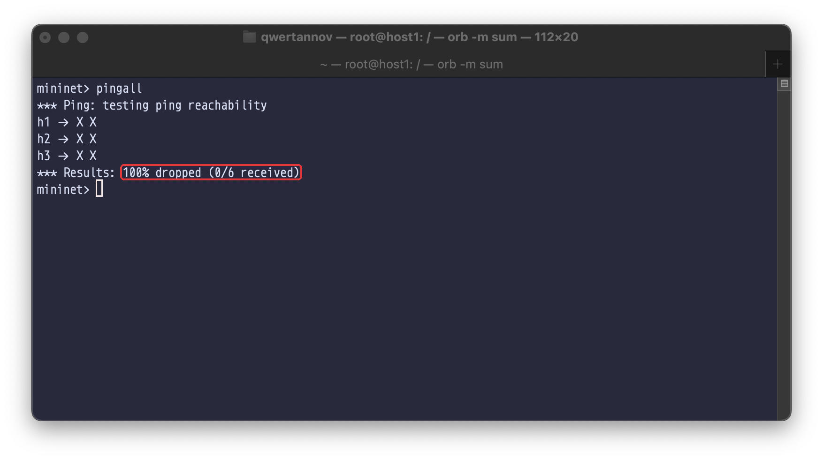
Рисунок 24 – pingall з увімкненим firewall без правил
Правила перевіряються за зростанням значення Priority, спрацьовує перше, що збіглося. Правило, що відкидає UDP від h2 (10.0.0.2/32) до h1 (10.0.0.1/32) на комутаторі s1, має пріоритет 1 (рис. 25). Дозвільні правила для ICMP, UDP і TCP мають пріоритет 10 (рис. 26), тож для UDP від h2 до h1 першим спрацює правило DENY.
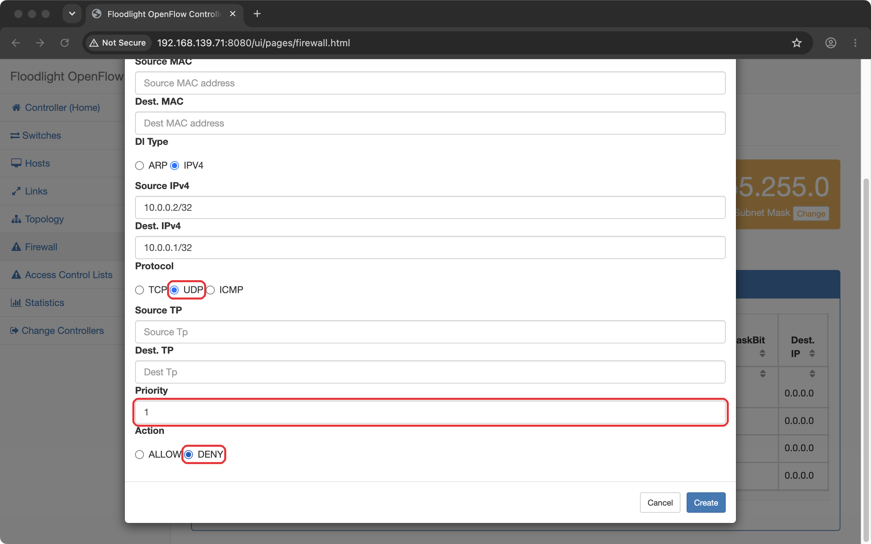
Рисунок 25 – Правило, що відкидає UDP від h2 до h1
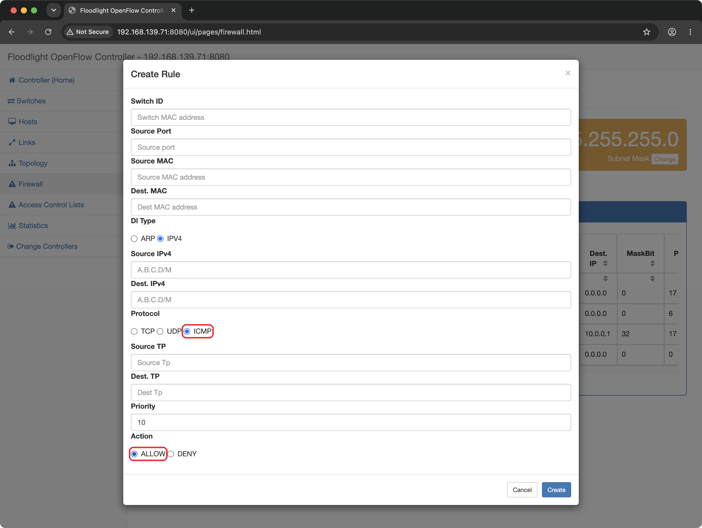
Рисунок 26 – Дозвільне правило для ICMP
Форма веб-інтерфейсу завжди передає тип кадру й протокол: без вибраного TCP чи UDP правило отримує протокол ICMP. Тому правило для ARP, без якого вузли не дізнаються MAC-адрес одне одного, додано напряму через REST API контролера, яким користується і сам веб-інтерфейс (рис. 27).
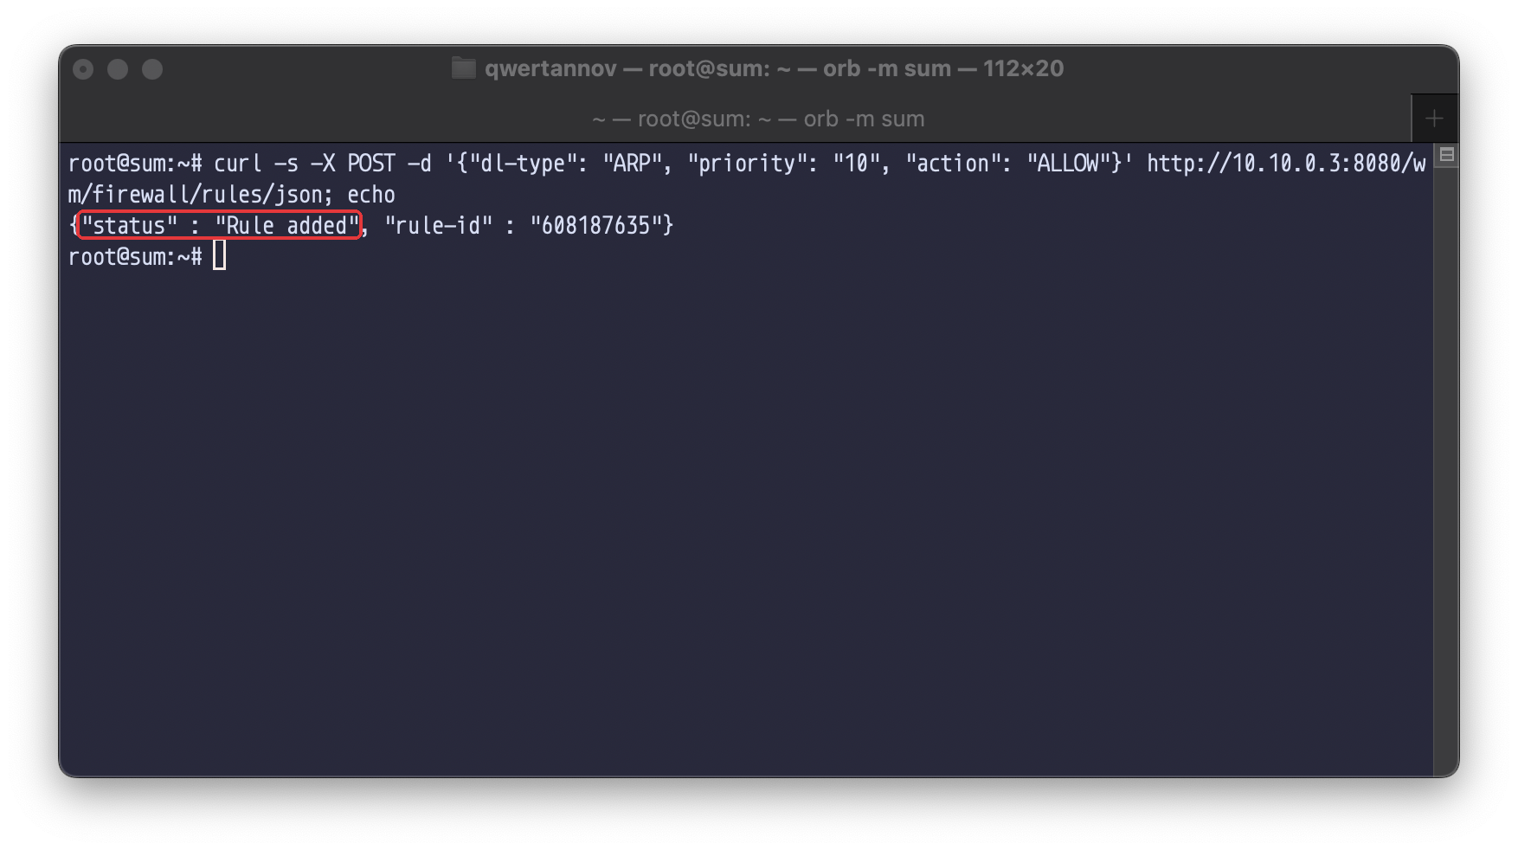
Рисунок 27 – Додавання правила для ARP через REST API
У таблиці правил п’ять записів (рис. 28): DROP для UDP від 10.0.0.2 до 10.0.0.1 з пріоритетом 1 і чотири ALLOW з пріоритетом 10 для протоколів 17 (UDP), 6 (TCP), 1 (ICMP) і типу кадру 2054 (ARP).
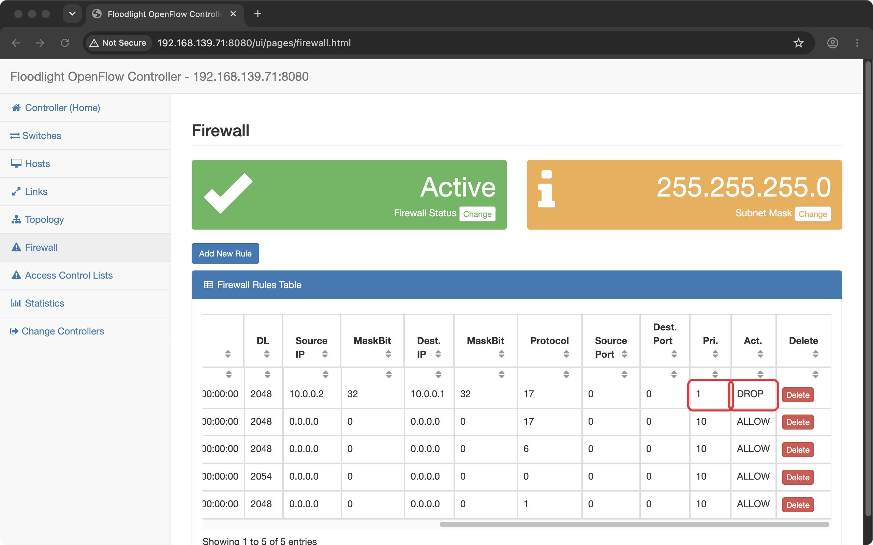
Рисунок 28 – Правила firewall
Тепер UDP від h2 до h1 не доходить (рис. 29). Клієнт iperf надіслав 893 датаграми, але не отримав від сервера підсумкового звіту: після 10 спроб він виводить попередження, і рядка Server Report немає. У таблиці потоків з’являється запис з actions=drop для цього потоку.
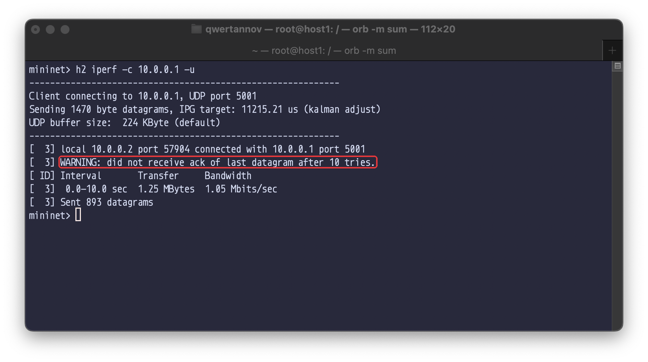
Рисунок 29 – UDP від h2 до h1 відкидається
Решта трафіку проходить (рис. 30): pingall без втрат, UDP від h3 до h1 доходить повністю, 268 датаграм за 3 с.
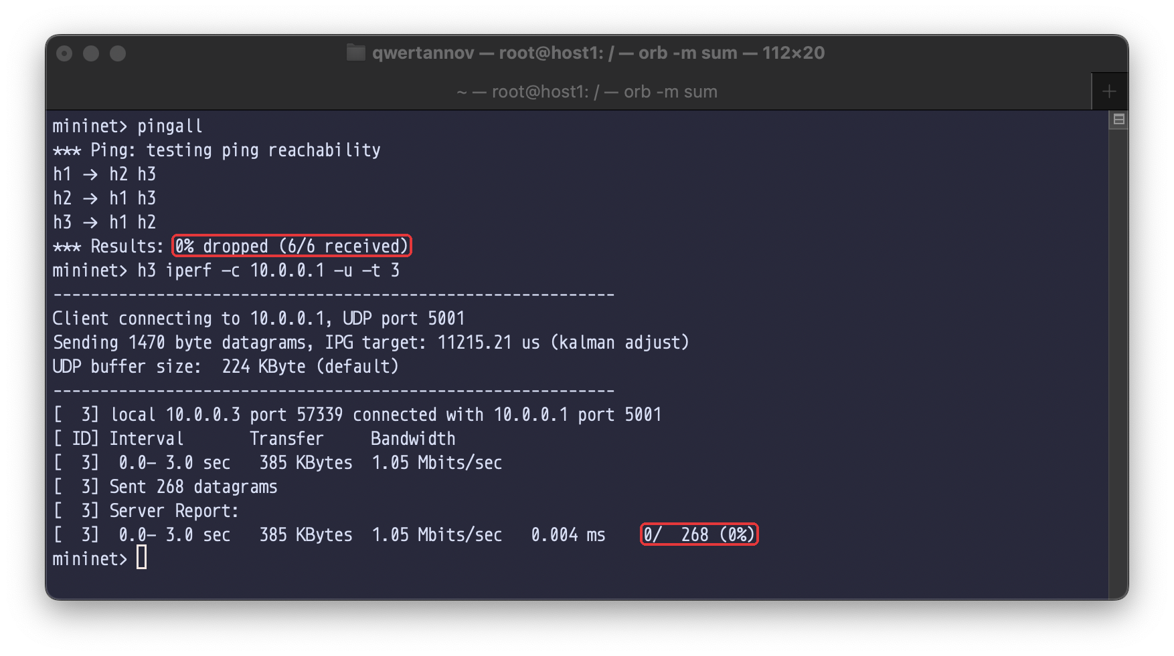
Рисунок 30 – ICMP і UDP від h3 проходять

4.4–4.5. Access Control Lists і TCP-трафік
Для перевірки ACL використано TCP із завдання 4.5. На h1 запущено TCP-сервер iperf (рис. 31). До додавання ACL TCP від h3 до h1 проходить зі швидкістю 90,5 Гбіт/с: пакети не залишають ядра машини, комутатор пересилає їх між парами veth у пам’яті. Firewall пропускає TCP завдяки правилу ALLOW для протоколу 6.
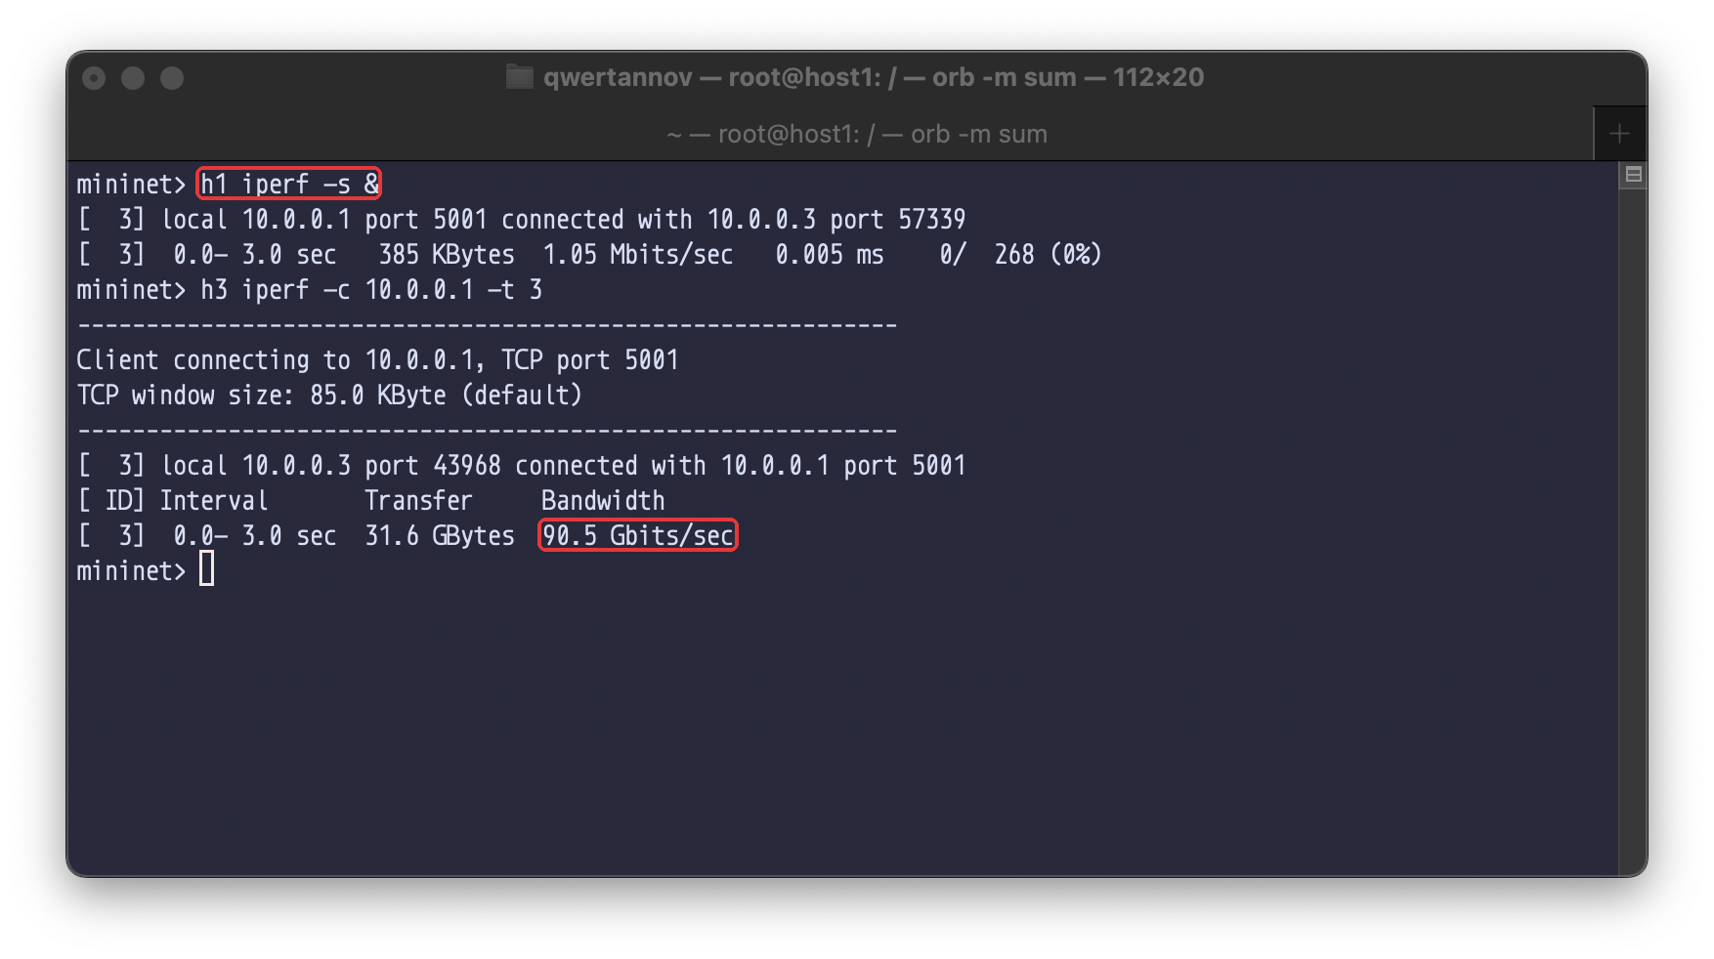
Рисунок 31 – TCP від h3 до h1 до додавання ACL
Правило ACL забороняє TCP від 10.0.0.3/32 до 10.0.0.1/32 на порт 5001 (рис. 32, 33). На відміну від firewall, форма ACL не має поля комутатора: правило стосується всієї мережі.
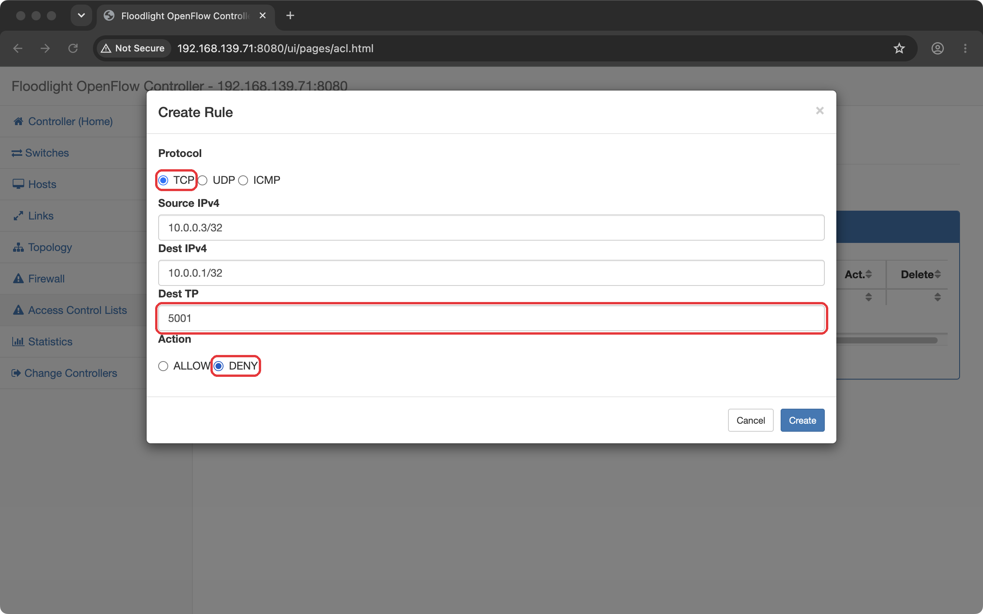
Рисунок 32 – Нове правило ACL
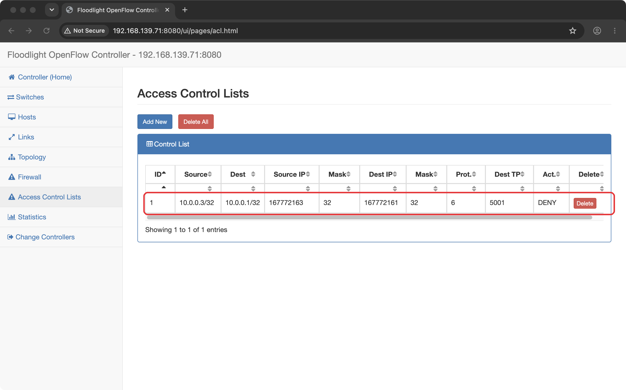
Рисунок 33 – Список правил ACL
Після цього клієнт на h3 не може встановити з’єднання, а з h2 TCP проходить зі швидкістю 90,7 Гбіт/с (рис. 34).
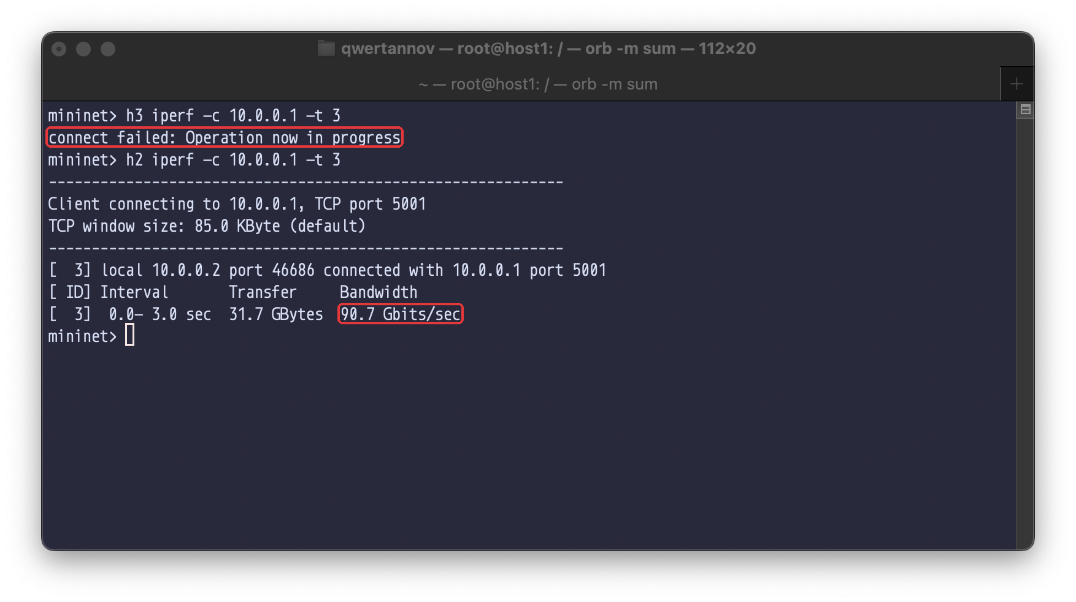
Рисунок 34 – TCP від h3 заблоковано, від h2 проходить
Модуль ACL працює проактивно (рис. 35): відразу після додавання правила він записує в комутатор потік з пріоритетом 30000 і дією drop, і пакети h3 відкидаються на комутаторі без звернення до контролера. Firewall, навпаки, реактивний: він приймає рішення для першого пакета кожного потоку, що надійшов до контролера. Запис ACL постійний, а потоки firewall і Forwarding видаляються після 5 с простою, тому в таблиці лишились лише запис ACL і table-miss.
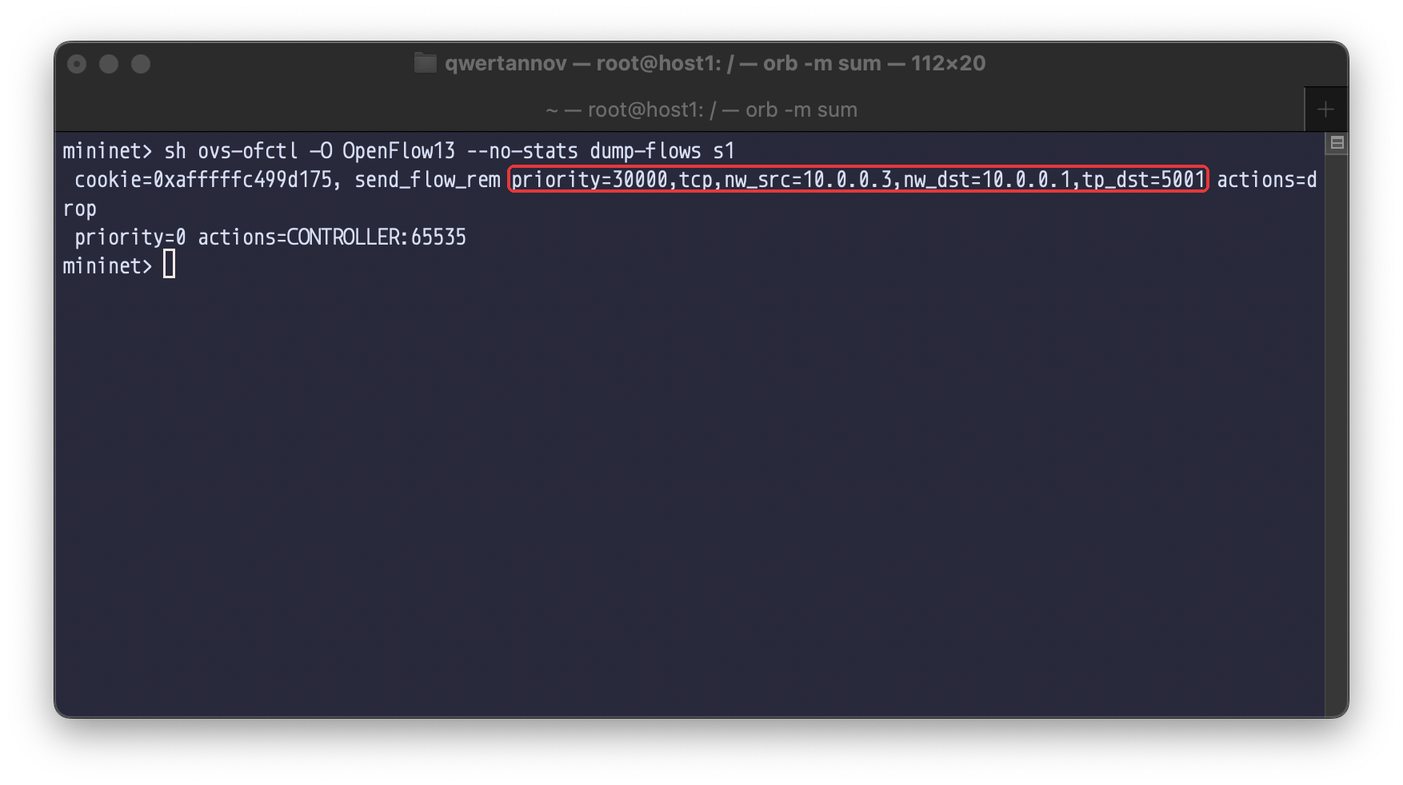
Рисунок 35 – Запис ACL у таблиці потоків комутатора

IV. Відповіді на контрольні запитання
- Що таке SDN?
- SDN (Software-Defined Networking, програмно-визначена мережа) – підхід, у якому площина керування відокремлена від площини даних. Комутатори лише пересилають пакети за таблицями потоків, а рішення про маршрути, фільтрацію й QoS приймає централізований контролер, який має повну картину мережі (рис. 9) і записує потоки в комутатори через південний інтерфейс, наприклад OpenFlow. Застосунки керують мережею через північний інтерфейс контролера – REST API (рис. 27) або веб-інтерфейс. У роботі контролер Floodlight виконував комутацію (модуль Forwarding), фільтрацію (Firewall, ACL) і збирав статистику (рис. 21).
- Яка історія розвитку SDN-мереж?
- Ідея програмованих мереж іде від активних мереж 1990-х і проєктів розділення площин 2000-х: ForCES в IETF і 4D. У 2007 році в Стенфорді проєкт Ethane показав централізоване керування доступом у корпоративній мережі, а в 2008 році стаття «OpenFlow: Enabling Innovation in Campus Networks» запропонувала відкритий протокол керування таблицями потоків комутатора. Тоді ж з’явився перший контролер NOX, у 2009 році – специфікація OpenFlow 1.0 і Open vSwitch. У 2011 році засновано Open Networking Foundation, яка розвиває OpenFlow. Далі з’явились контролери Floodlight, Ryu, OpenDaylight (2013) і ONOS (2014), Google розгорнула SDN у своїй глобальній мережі B4, а SDN стала основою віртуалізації мереж у хмарах (NSX, OpenStack Neutron, OVN) і SD-WAN.
- Що таке OVS?
- Open vSwitch – багаторівневий програмний комутатор з відкритим кодом (ліцензія Apache 2.0). Складається з бази конфігурації ovsdb-server, демона ovs-vswitchd і шляху даних: модуля ядра Linux, користувацького простору з DPDK або AF_XDP чи апаратного прискорення мережевої карти (рис. 5, 17). Підтримує OpenFlow 1.0–1.5, протокол керування OVSDB, VLAN, тунелі VXLAN, GRE і Geneve, агрегацію каналів LACP, QoS, дзеркалювання портів, NetFlow і sFlow.
- Для чого використовується OVS?
- Для з’єднання віртуальних машин і контейнерів на хості та між хостами через тунелі: у гіпервізорах KVM і Xen, в OpenStack Neutron, у віртуальних мережах OVN, у мережевих плагінах Kubernetes (OVN-Kubernetes, Antrea). Також як комутатор, керований SDN-контролером за OpenFlow, і для навчальних і дослідницьких стендів – Mininet будує на ньому віртуальні мережі (рис. 7).
- Які операційні системи підтримують Open vSwitch?
- Основна платформа – Linux: модуль ядра входить до основного дерева з версії 3.3, а пакети є в усіх великих дистрибутивах (Debian, Ubuntu, RHEL, Fedora). Також підтримуються FreeBSD і NetBSD (користувацький шлях даних) і Windows як розширення комутатора Hyper-V. OVS працює в XenServer і Citrix Hypervisor, а користувацький шлях даних з DPDK – на будь-якій системі, яку підтримує DPDK.

V. Висновки
У роботі побудовано SDN-стенд: мережа Mininet з комутатором Open vSwitch на host1, керована за OpenFlow 1.3 контролером Floodlight на host2.
- Комутатор підключився до контролера, і той сам виявив топологію: один комутатор і три вузли, IP-адреси яких з’явились після першого IPv4-трафіку.
- Після встановлення ping усі вузли досяжні, UDP iperf від h2 до h1 пройшов без втрат (892 датаграми). Потоки, які записує модуль Forwarding, живуть 5 с простою, тому в статистиці таблиці потоків лишається лише запис table-miss.
- Firewall контролера працює за білим списком: увімкнений без правил, він відкидає весь трафік, включно з ARP. З дозвільними правилами для ARP, ICMP, UDP і TCP та правилом DROP з вищим пріоритетом UDP від h2 до h1 відкидається, а ICMP і UDP від h3 проходять.
- Правило ACL заборонило TCP від h3 до порту 5001 на h1: з h3 з’єднання не встановлюється, з h2 TCP проходить зі швидкістю 90,7 Гбіт/с. ACL записує в комутатор постійний потік з пріоритетом 30000, тоді як firewall приймає рішення реактивно для кожного нового потоку.

